Блогинг-туры как актуальная форма организации отдыха для молодежи.Разработка проекта тура в Дагестан.

**ОГЛАВЛЕНИЕ**

**что-то мне кажется этот план не совсем совпадает с содержанием работы…?**

**1.1. ОБЩАЯ ХАРАКТЕРИСТИКА И ТЕОРЕТИЧЕСКИЙ АНАЛИЗ БЛОГГИНГ-ТУРИЗМА** 5

**1.1.2 Предпочтения современной молодежи в туризме: востребованность блоггинг-туров** 8

**1.1.3. Этапы создания блогинг-туров: особенности, контроль и безопасность** 13

**1.2.2. Изучение туристских потоков в дестинацию** 25

**1.2.3. Определение целевой аудитории тура и анализ привлекательности направления для выбранной целевой аудитории** 27

**1.2.4. Исследование конкурентного рынка** 29

**2.1. ТУРФИРМА, В КОТОРОЙ ПРОХОДИЛИ ПРЕДДИПЛОМНУЮ ПРАКТИКУ** 34

**2.2.2. Процесс прохождения преддипломной практики** 35

**3.1. РАЗРАБОТКА БЛОГГИНГ-ТУРА В ДАГЕСТАН И РЕКОМЕНДАЦИИ ПО ЕГО ПРОДВИЖЕНИЮ ПРАКТИКУ** 37

**3.3.1 Характеристика исследуемого объекта (экспериментальная база)** 37

**3.3.2. Обеспечение технологического процесса организации блоггинг тура** 39

**3.3.3. Описание тура** 41

**3.3.4 Организация блогинг-тура: этапы и ключевые моменты** 43

**3.3.5 Расчет стоимости блоггинг-тура** 46

**3.3.6 Рекомендации по продвижению тура** 48

**ЗАКЛЮЧЕНИЕ** 51

**СПИСОК ИСПОЛЬЗОВАННЫХ ИСТОЧНИКОВ** 52

**ПРИЛОЖЕНИЕ 1** 55

**ПРИЛОЖЕНИЕ 2** 57

**ПРИЛОЖЕНИЕ 3** 58

**ПРИЛОЖЕНИЕ 4** 59

**ПРИЛОЖЕНИЕ 5** 67

**ПРИЛОЖЕНИЕ 6** 68

**ПРИЛОЖЕНИЕ 7** 69

**ВВЕДЕНИЕ**

В современном мире блогинг стал одной из самых популярных и востребованных форм коммуникации. Блогеры, обладая уникальным талантом, делятся своими мыслями, опытом и впечатлениями с широкой аудиторией через разнообразные интернет-платформы, привлекая внимание тысяч и даже миллионов читателей и зрителей. Туризм, в свою очередь, представляет собой одну из наиболее динамично развивающихся отраслей, способствующих экономическому процветанию регионов.

В контексте развития туризма блогинг выступает неотъемлемой частью продвижения и популяризации туристического потенциала региона, поскольку наша жизнь протекает в двух измерениях: реальном и виртуальном. Он предоставляет уникальную возможность представить достопримечательности, культуру, традиции и природу мест в привлекательном и доступном формате. В XXI веке вопросы сохранения, развития и возрождения народной культуры становятся все более актуальными. Совмещение отдыха с ведением блога об истории и культуре другого народа — одна из задач, которую способен решить туризм. Быстрый рост этого формата отдыха стал толчком к появлению новой профессии — трэвел-блогера.

Дагестан, являясь одним из крупнейших субъектов Российской Федерации, обладает богатым культурным наследием, уникальной природой и разнообразными туристическими ресурсами. Однако, несмотря на свой значительный потенциал, Дагестан пока не получил должного внимания со стороны туристического сообщества и масс-медиа. Поэтому развитие блогинга в сфере туризма на территории Дагестана может стать важным инструментом для привлечения туристов и повышения интереса к этому региону. Именно этим обусловлена актуальность данной работы.

Целью данной дипломной работы является глубокое изучение и анализ развития блогинга в сфере туризма на территории Дагестана, а также разработка авторского тура. Для достижения поставленной цели необходимо выполнить следующие задачи:

• Исследовать понятие и сущность блоггинг-туризма, рассмотреть его особенности.

• Проанализировать туристский потенциал и инфраструктуру Республики Дагестан.

• Выявить предпочтения современной молодежи в путешествиях.

• Провести маркетинговое исследование рынка блогг-туров в Республике Дагестан.

• Разработать проект тура «Эхо гор: Этнографические открытия Дагестана».

• Провести расчет стоимости туристского продукта.

• Сформулировать рекомендации по продвижению тура.

Объектом исследования является туристический потенциал Республики Дагестан в контексте развития блоггинг-туризма.

Предметом исследования стал технологический процесс создания блоггинг-тура «Эхо гор: Этнографические открытия Дагестана» в формате «живого журнала» и его продвижение.

В процессе работы над дипломным проектом была изучена разнообразная учебная литература, использованы методы сравнения и анализа для составления наиболее подходящей программы обслуживания тура. Проведено исследование туристской инфраструктуры и ресурсов Республики Дагестан. Особое внимание было уделено предложениям для туристов в регионе. Были проанализированы многочисленные предложения от туроператоров, изучена их ценовая политика, насыщенность программ обслуживания и отзывы туристов.

Гипотеза заключается в вопросе: может ли разрабатываемый тур стать конкурентоспособным по сравнению с аналогичными предложениями на рынке туристских услуг и способствовать увеличению туристского потока в регион?

Информационной базой для написания выпускной квалификационной работы послужили следующие источники и авторы: я б не стала писать во введении, какие источники использовались. И лучше ссылки ставить []., а не апострофом. Спроси у Семеновой – так, как у тебя – можно оформлять? Она проверяет оформление

• Для сбора информации о Республике Дагестан — официальный сайт правительства республики[1], официальный сайт федерального агентства по туризму[2], официальный сайт развития туризма в регионе[3].

• Для изучения понятия блоггинг-туризма — В.О. Микрюков[4], Ю.А. Фомина[5].

• Для описания практической части тура — В.С. Боголюбов[6], А.В. Докторов[7], Э.Г. Истомина[8].

• Для сбора информации по продвижению — Ю.Н. Абабков[9], В.Л. Погодина[10].

Структура выпускной квалификационной работы включает введение, основные главы, заключение, список использованных источников и приложения.

**1.1. ОБЩАЯ ХАРАКТЕРИСТИКА И ТЕОРЕТИЧЕСКИЙ АНАЛИЗ БЛОГГИНГ-ТУРИЗМА**  
**1.1.1. Понятие, разновидности и особенности блоггинг-туризмане подчеркиваем. Смотри презу об оформлении от Семеновой**

В условиях современного информационного общества блоггинг стал важной частью коммуникации и обмена информацией. Особенно это актуально в сфере туризма, где блоги играют ключевую роль в привлечении и информировании туристов о различных направлениях и возможностях. Блог представляет собой интернет-платформу, на которой авторы (блогеры) публикуют записи, изображения, видео и другой контент для своей аудитории. Основная задача блоггинга — делиться опытом, информацией, мнениями и впечатлениями с другими людьми. В контексте туризма блоггинг позволяет авторам делиться своими путешествиями, рассказывать о посещённых местах, рекомендовать отели, рестораны, достопримечательности и многое другое.

Существует несколько основных типов туристских блогов, каждый из которых имеет свои уникальные особенности[11]:

1. Первый тип — персональные блоги путешественников. Владельцы таких блогов делятся своими личными приключениями и впечатлениями от поездок в разные страны и города. Они рассказывают о собственном опыте и предлагают советы другим путешественникам.
2. Второй тип — это профессиональные туристские блоги. Владельцы таких блогов часто работают в сфере туризма и предоставляют информацию о путешествиях, туристских направлениях, отелях, экскурсиях и других услугах. Они также могут публиковать статьи о туристской индустрии и делиться новостями и событиями.
3. Третий тип — это тематические блоги о конкретных местах. Эти блоги посвящены определенным регионам, городам или странам. Они предоставляют подробную информацию о туристских достопримечательностях, культуре, истории, местной кухне и других аспектах, связанных с конкретным местом.

Одной из ключевых характеристик блоггинга в сфере туризма является его визуальная природа. Фотографии и видеоматериалы играют центральную роль в блогах путешественников, так как они помогают создать ощущение присутствия и передают атмосферу посещаемых мест. Блогеры активно используют социальные сети и популярные платформы для распространения своего контента. Важно отметить, что блогеры в области туризма должны быть информированными и надежными источниками информации. Их советы и рекомендации могут существенно влиять на решения путешественников, поэтому крайне важно, чтобы они предоставляли точные и актуальные данные о местах, услугах и туристских объектах. Согласно исследованию PriceWaterhouseCoopers[12], 40% иностранных путешественников принимают решение о поездке на основе информации, доступной в интернете. Экспертные оценки также показывают, что 83% россиян в возрасте от 18 до 35 лет используют социальные сети при планировании своих поездок. Для них такие платформы становятся своеобразной «энциклопедией», где можно быстро и удобно найти все необходимые сведения.

По мере роста и развития интернета все больше людей начали делиться своим опытом путешествий. Этот вид онлайн-активности переживает настоящий бум по нескольким причинам:

• Карьера и монетизация. Многие люди используют свои блоги о путешествиях как платформу для построения карьеры с возможностью заработка денежных средств.

• Бегство от реальности. Чтение блогов о путешествиях позволяет людям на мгновение вырваться из повседневной рутины и перенестись в другие страны и регионы, что приносит позитивные эмоции и улучшает настроение.

• Свежий контент. Популярность блогов о путешествиях также объясняется новыми форматами контента, такими как онлайн-видео, созданные с помощью vr-анимации. Прогнозируется, что к 2030 году видео будет составлять 80% всего интернет-трафика.

• Образование. Блоги предоставляют возможность узнать о жизни людей в различных уголках мира, их культуре, архитектурных достопримечательностях и национальных героях.

• Документирование исторических событий. Путешественники могут запечатлеть важные моменты и события, предоставляя будущим поколениям возможность увидеть реальную картину происходящего.

Стоит отметить, что федеральное агентство по туризму активно взаимодействует с блогерским сообществом для продвижения уникальных туристских регионов страны. Портал «Путешествуем.РФ»[13] предоставляет платформу для творчества блогеров, включая специальный раздел «Авторы национального туристического портала», где размещается лучший контент о путешествиях.

Блоггинг туризм является мощным инструментом для информирования и вдохновения путешественников. Различные типы блогов и их особенности позволяют аудитории получить разнообразную информацию о местах, культуре и возможностях путешествий. Travel-блогеры играют важную роль в популяризации туристских направлений и влияют на решения туристов при выборе мест для посещения. Однако, настоящий всплеск в Travel-блоггинге произошел после выхода телепередачи "Орел и Решка"[14]. Люди проводили часы, смотря шоу о путешествиях в самые отдаленные уголки планеты, и этот жанр стал еще более популярным и конкурентным. В настоящее время Travel-блоггинг перешел на короткие вертикальные видеоролики, которые пользователи ежедневно просматривают на своих смартфонах, такие как VK Клипы, тем самым продвигая контент авторов.

Блоггинг-туры в России предлагают широкий спектр услуг от различных туроператоров, предоставляя путешественникам уникальные возможности для получения незабываемых впечатлений и деления ими с аудиторией. В современном мире появилась новая профессия — Travel-блогер, которая стала особенно популярной среди молодёжи. Одним из ярких представителей этой сферы является Леонид Пашковский[15], создатель канала «Хочу домой»[16]. Он демонстрирует красоту природы и архитектуры, а также общается с местными жителями, исследуя культурные особенности разных регионов. Его видео служат не только источником вдохновения, но и представляют реальную картину жизни людей без прикрас.

Блоггинг в области туризма стал актуальным и востребованным среди молодежи. Туристские блогеры играют ключевую роль в формировании предпочтений путешественников и выборе направлений для поездок. Их контент, обладая визуальной привлекательностью и высокой степенью доверия, а также аутентичностью и персонализированным подходом, стал важной частью современной туристской индустрии.

## **1.1.2 Предпочтения современной молодежи в туризме: востребованность блоггинг-туров**

Отношение общества к молодежи и ее роль в нём отражают способность общества к быстрому развитию. Молодое поколение играет ключевую роль, предоставляя критический взгляд на современную реальность и внедряя новые идеи и энергии, особенно в периоды социальных изменений. Оно обладает значительным интеллектуальным потенциалом и творческими способностями, которые проявляются благодаря высокой чувствительности, восприимчивости и образному мышлению.

Люди в возрасте от 18 до 35 лет, как сторонники прогрессивных идей, активно участвуют во внедрении новых инициатив и образов жизни. В молодом возрасте они легко осваивают основные знания, навыки и умения. В современном обществе молодежь представляет собой одну из ключевых социальных групп, которая не только интегрирована в структуру общественных отношений, но и вносит в них изменения, реализуя свой инновационный потенциал. Она служит важным индикатором текущих тенденций и общего направления развития общества.

Анализируя Распоряжение Правительства РФ от 29.11.2014 N 2403-р «Об утверждении Основ государственной молодежной политики Российской Федерации на период до 2025 года»[17] можно сделать вывод, что под определением молодежи, можно понимать особую социально-демографическую группу населения, находящаяся в возрастном диапазоне от 14 до 30 лет, обладающая высоким уровнем физического и психологического здоровья, способная быстро адаптироваться к новым условиям жизни.

Люди, живущие в эпоху цифровых технологий, существенно отличаются от предшествующих поколений в своих предпочтениях и ожиданиях относительно путешествий. Стремление к новым впечатлениям, аутентичности и индивидуальности приводит к трансформации туристских предпочтений молодежи. Вместо традиционных пакетных туров и массового туризма молодое поколение все чаще ориентируется на уникальные, индивидуализированные и аутентичные формы путешествий.

Люди, живущие в эпоху цифровых технологий, значительно отличаются от своих предшественников в отношении предпочтений и ожиданий относительно путешествий. Современная молодежь стремится к новым впечатлениям, аутентичности и индивидуальности, что приводит к трансформации туристских предпочтений. Вместо стандартных пакетных туров и массового туризма, молодые путешественники все чаще выбирают уникальные, персонализированные и индивидуальные маршруты.

Для изучения интересов туристов, был проведен интернет-опрос (ПРИЛОЖЕНИЕ 1). Для составления опроса был использован интернет-сервис GOOGLE-формы в период с середины января до конца января 2025 года. Главной целью опроса стало выявление предпочтения молодежи к путешествиям. Кроме того, проведение опроса позволило составить наиболее подходящую программу тура для данной целевой аудитории. Важно учитывать, что опрос проводился среди молодежи от 18 до 35 лет.

По результатам опроса видно, что большинство опрашиваемых любят путешествовать. Это говорит о том, что люди нуждаются в получении новых эмоций и впечатлений и отдыхе от повседневной жизни. (рисунок 1)

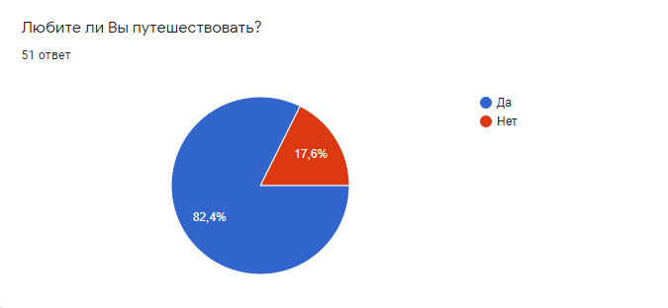

Рисунок 1- Диаграмма 1 из проведенного опроса

По диаграмме №2 (рисунок 2) можем увидеть, что 47% людей путешествуют только один раз в год, учитывая то, что отпуск у большинства бывает один раз в год. И примерно 22% путешествуют несколько раз в год. Это говорит о том, что путешествия зависят не только от желания туристов, но и от многих внешних факторов. Для многих людей смыслы кроются в других вещах, и все приоритеты уходят туда.

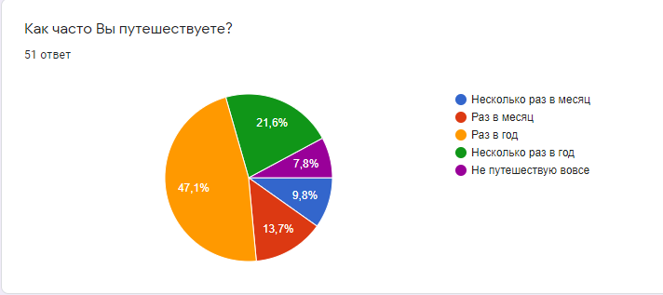

Рисунок 2-Диаграмма 2 из проведенного опроса

Исходя из диаграммы № 3 (рисунок 3) можно сказать, что наиболее предпочитаемым видом отдыха считается культурно-познавательный (27,5%) и событийный (25,5%). Значит, молодежь все еще любит знакомиться с регионами посредством посещения различных достопримечательностей и уникальных фестивалей.

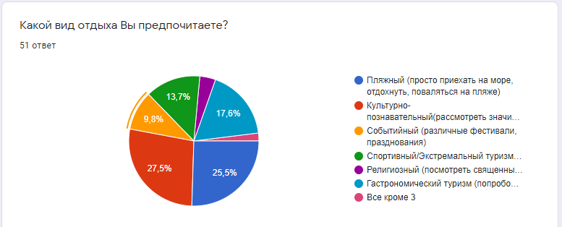

Рисунок 3-Диаграмма 3 из проведенного опроса

Также важно отметить учитывать фактор сезонности для построения плана продвижения. По диаграмме 4 (рисунок 4) видно, что большинство (66%) предпочитают в поездку летом, учитывая хорошую погоду, каникулы, отпуска и разнообразие вариантов отдыха. Именно высокий сезон в самой южной российской республике приходится на конец мая – начало сентября.

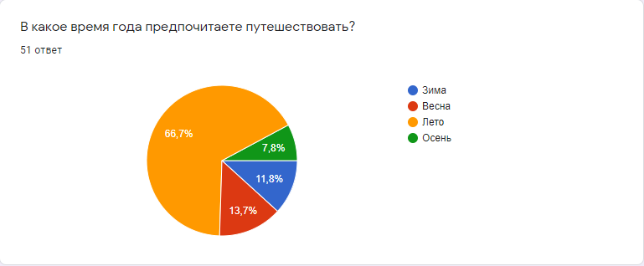

Рисунок 4 - Диаграмма 4 из проведенного опроса

Важно также понимать, какая продолжительность путешествия наиболее популярна среди потенциальных туристов для наиболее эффективного построения тура. Именно 36% опрошенных оптимальной продолжительностью считают маршрут от 3 дней до 2 недель, что говорит о то, что чаще всего они отдыхают в отпускной период.

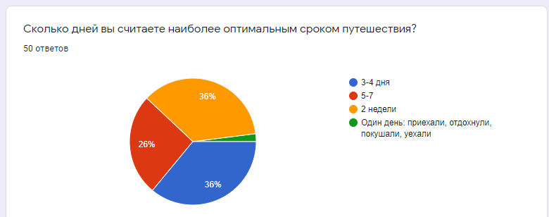

Рисунок 5-Диаграмма 5 из проведенного опроса

Специфика молодежного туризма, в первую очередь, заключается в его экономичности: молодые люди готовы экономить практически на всем, начиная от транспорта и заканчивая местом проживанием, условиями проживания и уровнем комфорта. Идеальным туристским предложением будет доступный по цене продукт, который вобрал в себя дух авантюризма и приключений.

Молодежный туризм отличается своей экономической направленностью. Представители молодого поколения стремятся максимально сократить расходы, выбирая более доступные варианты транспорта, проживания и условий отдыха. Оптимальным предложением для них станет бюджетный продукт, который сочетает в себе элементы приключений, обеспечивая при этом уникальный опыт путешествий.

Необычные достопримечательности и труднодоступные локации представляют собой особую привлекательность для молодежной аудитории. В Республике Дагестан к таким местам можно отнести Сулакские водопады, впечатляющее Чиркейское ущелье с его величественными скалами, живописное озеро Кояналы, а также горы Тебульдская, которые притягивают как альпинистов, так и любителей пеших походов.вот сюда уже стоит картинок вставить

Блоггинг-туры в России предлагают широкий спектр услуг от различных туроператоров, предоставляя путешественникам уникальные возможности для получения незабываемых впечатлений и деления ими с аудиторией. В современном мире появилась новая профессия — Travel-блогер, которая стала особенно популярной.повтор? проверь. Одним из ярких представителей этой сферы является Эльнар Мансуров[18], создатель канала «Mishka.travel»[19]. Он создал справочник самостоятельного путешественника, в котором неопытные покорители мира найдут много полезной информации, например, о том, как оформить визу или как правильно искать жильё. Но главное — на сайте Эльнара много информации о правилах безопасности в путешествиях, особенно когда отправляешься в поездку в одиночку. Недаром лозунг Mishka.travel — «Путешествуй с головой!»

Блоггинг в области туризма стал актуальным и востребованным среди молодежи. Туристские блогеры играют ключевую роль в формировании предпочтений путешественников и выборе направлений для поездок. Их контент, обладая визуальной привлекательностью и высокой степенью доверия, а также аутентичностью и персонализированным подходом, стал важной частью современной туристской индустрии.ну, можно еще добавить, что , кроме блогов, есть немало контента в соцсетях – каналы, страницы, сайты и прочее – которые также связаны с путешествиями/поездками в различные места, и это также привлекает публику

И дает много всяческой информации

## **1.1.3. Этапы создания блогинг-туров: особенности, контроль и безопасность**

Блоггинг-туры обладают уникальными характеристиками, которые требуют особого подхода к планированию и организации. В отличие от традиционных форм отдыха, travel-блоггинг имеет свои специфические черты. Основные отличия заключаются в мотивации туристов, сезонных предпочтениях и дополнительных требованиях, которые могут варьироваться. Выбор снаряжения также зависит от места проведения тура. Однако с развитием мобильных технологий и гаджетов необходимость в громоздком оборудовании значительно снизилась: достаточно взять с собой смартфон и зарядное устройство, чтобы быть полностью готовым к созданию высококачественного контента.

Для успешной реализации данного вида туризма необходимо организовать поездку к месту проживания определённой этнической группы, что позволит туристам глубже понять их культуру и образ жизни. Важно обеспечить знакомство с языком, фольклором, традициями, праздниками, а также с национальной одеждой и кухней. Кроме того, следует предусмотреть наличие фото- и видеотехники, а также профессиональных операторов для документирования путешествия.

Досуг играет ключевую роль в создании незабываемых впечатлений, поэтому необходимо тщательно продумать развлекательные мероприятия, чтобы у участников тура остались яркие воспоминания.

Объектами посещения в рамках такого отдыха могут стать места, насыщенные легендами и культурным наследием народов. Это могут быть этнопарки, традиционные жилища, этнографические музеи и природные достопримечательности, которые позволят туристам полностью погрузиться в атмосферу местной жизни.

Реализация блоггинг - туров на территории не распространена так широкочто ты хотела этим сказать?. Однако туры такого вида отдыха существуют и реализуются. Такие туры чаще всего организовывают в уникальных и отдалённых местах России — это Республика Алтай, Республика Калмыкия, зашибись как отдаленно.., Республика Северная Осетия — Алания.

Создание блоггинг-туров можно разделить на следующие этапы:

* На первом этапе создания тура необходимо отобрать информацию о новом виде туризма и изучить регион с точки зрения инфраструктуры и ресурсов.

В последние годы блоггинг-туризм стал одним из актуальных направлений на туристском рынке. С ростом популярности интернет-платформ открылись новые горизонты для создания travel-контента.этот абзац не на месте, мне кажется

* Важно определить, кто станет основным потребителем данного туристского продукта, то есть выявить целевую аудиторию.
* Провести анализ существующего рынка туров и разработать концепцию и идею для уникального авторского тура.
* Завершающим этапом станет создание подробной программы тура.

Обеспечение безопасности туристов в ходе путешествий требует внимательного подхода, независимо от типа тура и его стоимости. Для этого необходимо придерживаться действующих стандартов и норм, таких как ГОСТы:

* ГОСТ Р 50690-2017. - Туристские услуги. Общие требования (утв. и введен в действие Приказом Росстандарта от 31.10.2017 N 1561-ст)
* ГОСТ Р 54601-2011. - Туристские услуги. Безопасность активных видов туризма. Общие положения (утв. и введен в действие Приказом Росстандарта от 08.12.2011 N 735-ст)
* ГОСТ Р 57806-2017. - Туристские услуги в области самодеятельного туризма. Общие требования (утв. и введен в действие Приказом Росстандарта от 20.10.2017 N 1467-ст)
* ГОСТ Р 54601-2022 - Туризм и сопутствующие услуги. Безопасность активных видов туризма. Общие положения (Дата введения 30.06.2023)
* ГОСТ Р 56643-2022 - Туризм и сопутствующие услуги. Личная безопасность туриста. Общие требования (Дата введения 30.06.2023)
* ГОСТ 32611-2014. - Туристские услуги. Требования по обеспечению безопасности туристов (введен в действие Приказом Росстандарта от 26.03.2014 N 228-ст)
* [ГОСТ 32612-2014.](http://docs.cntd.ru/document/1200110998)- Туристские услуги. Информация для потребителей. Общие требования (введен в действие Приказом Росстандарта от 26.03.2014 N 229-ст)

В качестве документа, который раскрывает основную часть разработки туристской услуги и ее реализации, к нему относится Федеральный закон «Об основах туристкой деятельности»[20]. В данном законе рассматриваются основные обязанности сторон, раскрываются понятия безопасности, а также обязанности обеспечения безопасности туристов на протяжении всего путешествия.

Еще одним ключевым аспектом обеспечения безопасности туристов является страхование. В контексте туризма страхование выступает как важный элемент туристского продукта, который обеспечивает доступ к медицинским услугам в экстренных ситуациях, компенсацию за утрату или повреждение личного имущества туристов, а также репатриацию. Несмотря на то, что при поездках по России многие туристы не приобретают страховые полисы, крупные туроператоры настоятельно рекомендуют их оформление. Обычно предлагается страховка базового уровня, включающая программу страхования от несчастных случаев, которая предусматривает единовременные выплаты в случае травм, инвалидности или других непредвиденных обстоятельств.

Процесс заключения соглашений и контрактов с поставщиками услуг начинается после определения маршрутов, количества участников групп и дат их поездок. Договоры необходимы для четкого распределения обязанностей и ответственности сторон. В стандартных контрактах с перевозчиками, гостиницами, ресторанами и другими поставщиками должны быть прописаны условия ответственности за предоставление услуг в соответствии с действующим законодательством Российской Федерации и международными нормами.

На всем пути тура туристов будет сопровождать РТГ- сопровождающий, который имеет специальную подготовку и навыки, действует на основании законов, ГОСТов и условий заключенного договора.

Таким образом, для обеспечения безопасности туристов необходимо провести обширную работу и тщательную подготовку со стороны всех участников и организаторов туристских мероприятий. Ключевым моментом является понимание того, что уровень безопасности туристских услуг напрямую зависит от существующей правовой базы, которая регулирует права и обязанности всех вовлеченных сторон в туристскую деятельность. В связи с этим разработка туристских услуг должна основываться на действующих нормативно-правовых актах, стандартах и ГОСТах, что обеспечит соответствие законодательным требованиям.

* 1. **ДАГЕСТАН КАК ТУРИСТСКОЕ НАПРАВЛЕНИЕ**

**1.2.1. Анализ туристских ресурсов и инфраструктуры Республики Дагестан для создания этнических блоггинг-туров**

Республика Дагестан, расположенная на Северном Кавказе, обладает уникальным культурным и природным наследием, что делает её привлекательной для туристов. В последние годы наблюдается растущий интерес к этническому туризму, который позволяет глубже понять культуру и традиции народов региона. По итогам 2024 года Дагестан занял **30-е место[21]** в национальном туристском рейтинге, составленном журналом «Отдых в России» и Центром информационных коммуникаций «Рейтинг».

*РЕСУРСЫ*

Республика Дагестан обладает впечатляющим туристско-рекреационным потенциалом, открывающим безграничные возможности для развития всех видов туризма: от пляжного и горнолыжного до экстремального и экологического, от исторического и сельского до лечебно-оздоровительного и гастрономического, а также рыболовно-охотничьего и многих других сегментов. Активизация государственной политики в области туризма подчеркивает растущую значимость этой отрасли в экономике региона. Устойчивый рост основных показателей в сфере туризма подтверждает это: наблюдается заметное увеличение туристского потока в Дагестан.

От побережья Каспийского моря всего за несколько часов можно добраться до снежных вершин Большого Кавказа, что позволяет насладиться разнообразием природных комплексов, характерных для умеренных широт. Это разнообразие также отражается в богатстве флоры и фауны региона. Именно поэтому Республика Дагестан привлекает особое внимание, и для сохранения её природного богатства были созданы заповедники, национальные парки, заказники и особо охраняемые территории. Карты, картинки и прочее

Кроме того, республика славится своим культурно-историческим наследием. На её относительно небольшой территории сосредоточено множество древнейших памятников истории, культуры и архитектуры. Путешественники проявляют огромный интерес к истории Дагестана, где зарегистрировано 346 исторических памятников, охраняемых государством, и не менее 300 объектов, защищаемых обычаями.[22]

Дагестан представляет собой колоритный симбиоз природных красот: изумрудные волны Каспийского моря, величественные горные вершины, скалистые хребты, бескрайние песчаные пляжи, древние архитектурные памятники эпохи персидских завоеваний, глубокие каньоны и завораживающие водопады.

Таким образом, можно с уверенностью утверждать, что Республика Дагестан активно развивает сферу туризма. Внутренний туризм здесь особенно хорошо развит, а регион является безопасным и комфортным для проживания как российских, так и зарубежных туристов. Каждый год он привлекает множество новых гостей своим уникальным колоритом.

Республика Дагестан изобилует туристскими ресурсами, которые позволяют значительно расширить спектр предоставляемых туристических услуг. Важно охарактеризовать как природные, так и климатические ресурсы, а также главные аттракторы и достопримечательности региона.

В таблице 1 (В ПРИЛОЖЕНИИ 2) представлена характеристика основных категорий природных туристских ресурсов. Исходя из данных таблицы, можно сделать вывод о том, что республика обладает значительными природными ресурсами, которые позволяют организовывать множество увлекательных туров с различной тематикой и направлениями. Климат Дагестана характеризуется как сухой и полусухой, умеренно континентальный. Благоприятные климатические условия, привлекательные горные и равнинные ландшафты, а также наличие морского побережья создают отличные предпосылки для активного развития туризма.

Культурно-познавательный ресурсный потенциал имеет ключевое значение для организации практически всех видов отдыха и туризма. Наличие таких ресурсов в регионе напрямую влияет на программы туров и позволяет познакомить туристов с богатой культурой Дагестана.

Республика Дагестан манит путешественников своими впечатлениями и ощущениями. Увековеченные традиции народа, культурно-исторические достопримечательности и совершенно иной образ жизни создают уникальную атмосферу. На её территории сосредоточены многочисленные древние памятники истории, культуры и архитектуры. Сохранение культурных ценностей является основой развития любой цивилизации.

Для более полного анализа ресурсного потенциала региона необходимо рассмотреть не только природные ресурсы, но и культурно-познавательные. Результаты данного анализа представлены в таблице 2 (В ПРИЛОЖЕНИИ 3). Исходя из данных таблицы, можно утверждать, что в республике Дагестан сохранились ключевые культурно-познавательные ресурсы, которые могут быть использованы для разработки уникальных маршрутов.

Среди культурно-исторических памятников особую роль играют объекты культуры и истории. Именно они выделяются своей уникальностью и значимостью для понимания многообразия дагестанской идентичности.

На территории Республики Дагестан расположены уникальные объекты Всемирного наследия ЮНЕСКО — Цитадель, старый город и крепостные сооружения Дербента. Эти исторические памятники не только впечатляют своей архитектурной красотой, но и являются важными культурными символами региона.

Для организации блогинг-тура особенно значим культурно-познавательный ресурсный потенциал республики, ведь множество мест Дагестана могут быть включены в программу такого увлекательного путешествия. Республика представляет собой идеальную площадку для реализации данного вида отдыха благодаря своему богатому культурному наследию и разнообразным историческим объектам.

Таким образом, проведение этнографического блоггинг-тура в Дагестане станет новым и захватывающим направлением для развития туристской отрасли региона. Более того, республика располагает всем необходимым для успешной реализации данного формата отдыха, что еще раз подчеркивает актуальность выбора именно этого региона для путешествий.

ИНФРАСТРУКТУРА

Для того чтобы разработать максимально увлекательный и интересный тур в Республику Дагестан, необходимо провести тщательный анализ инфраструктуры региона. Туризм в Дагестане является одним из самых многообещающих направлений в экономике республики. Потенциал региона позволяет при должном уровне развития туристской инфраструктуры принимать до 1 миллиона туристов в год. Для более глубокого анализа следует рассмотреть различные аспекты инфраструктуры по отдельности.

В первую очередь, необходимо уделить внимание управленческим ресурсам региона. В Республике активно функционирует Министерство по туризму и народным художественным промыслам, образованное 29 октября 2015 года, которое выступает в качестве исполнительного органа. С 2019 года на территории республики также действует государственная Ассоциация туристской индустрии[23], целью которой является повышение конкурентоспособности предпринимательской и иной экономической деятельности предприятий в сфере туризма.

Не менее важными для анализа инфраструктуры являются информационные ресурсы. Одним из главных источников информации служит Официальный туристский портал Республики Дагестан,фотку главной страницы где можно найти данные о ключевых достопримечательностях, событиях и актуальных новостях региона. Важно отметить, что с целью формирования привлекательного имиджа Республики Дагестан как одного из динамично развивающихся субъектов Российской Федерации был разработан «Бренд Дагестана», который отражает основные национальные ценности и уникальные особенности республики.

Говоря о трудовых ресурсах на территории Республики Дагестан, следует отметить, что в 2024 году туристским бизнесом занимаются 45 турфирм, из которых 9 осуществляют туроператорскую деятельность, 8 ведут как туроператорскую, так и турагентскую деятельность, а 28 специализируются исключительно на турагентской деятельности. Также функционирует 220 коллективных средств размещения. Наблюдаемые тенденции, включая положительные результаты последних лет, убеждают в том, что подъем туристской отрасли Дагестана, начавшийся несколько лет назад, всё более приобретает устойчивый и долгосрочный характер.

Финансовые ресурсы также играют ключевую роль в оценке развития туризма в регионе. По итогам 2023 года общий объем финансирования государственной программы Министерства по туризму и народным художественным промыслам Республики Дагестан составил более 3 миллионов рублей.мало очень Министерство отметило, что пандемия COVID-19 нанесла значительный урон сфере туризма: закрытие гостиниц, гостевых домов и предприятий общественного питания создало серьезные трудности. Однако в 2023 году общее количество туристско-экскурсионных поездок восстановилось, и отдельные локации, такие как Сулакский каньон, приняли даже больше туристов по сравнению с предыдущими годами. В указанный период республику посетило свыше 1 миллиона человек.есть график турпотока по годам? В республике принимаются меры по рациональному использованию имеющегося ресурсного потенциала и созданию условий для возрождения туризма на качественно новом уровне. Объемы как въездного, так и выездного туристских потоков значительно возросли.

Кроме того, в регионе реализуются программы по повышению заработной платы и награждению грантами работников в сфере культуры и туризма. Республика Дагестан является одним из немногих регионов Российской Федерации, где получили развитие практически все виды транспорта: железнодорожный, автомобильный, морской, воздушный и трубопроводный. Дагестан находится на стыке множества международных путей, связывая транспортные потоки «Север - Юг» и «Восток - Запад». Развитие транспортного комплекса Республики Дагестан способствует расширению внешнеэкономических связей с регионами России и странами ближнего и дальнего зарубежья.

Аэропорт Республики Дагестан, относящийся к четвертому классу аэродромов, занимает достойное второе место по пассажиропотоку среди аэропортов Северо-Кавказского федерального округа. Развитие железнодорожного транспорта в регионе осуществляется в рамках Стратегии развития железнодорожного транспорта Российской Федерации до 2030 года, что способствует интеграции республики в общенациональную транспортную сеть[24]. Железная дорога обеспечивает эффективное функционирование Морского торгового порта, создавая условия для увеличения грузопотока и пассажирских перевозок.

В настоящее время на территории Республики Дагестан курсируют пассажирские поезда дальнего следования по маршрутам Махачкала – Москва, Махачкала – Санкт-Петербург и Махачкала – Тюмень, что делает путешествия более доступными и комфортными.

Приоритетное развитие автотранспорта в республике поддерживается разветвленной сетью автомобильных дорог федерального и республиканского значения. Все дороги находятся в удовлетворительном состоянии и способны эффективно справляться с существующими транспортными потоками.

Особое внимание следует уделить инфраструктуре и туристским ресурсам, которые имеют огромное значение для реализации этнографических блогинг-туров на территории региона. Дагестан славится своими аутентичными местами, что делает данный вид отдыха особенно актуальным. Сохранение уникального культурного наследия, пришедшего из глубины веков, является долгом каждого нового поколения дагестанцев, которые бережно чтутпоправь свои традиции.

Разнообразие народов и языков Дагестана придает особую ценность этому региону, который, как музей под открытым небом, сохраняет богатство своей истории и культуры. В условиях XXI века это качество становится особенно привлекательным для туристов, стремящихся прикоснуться к древним традициям и уникальной культуре Северного Кавказа.

Чтобы глубже погрузиться в историю и быт дагестанского народа, лучше всего остановиться в традиционных средствах размещенияжилищах. Проживание в саклях, некоторые из которых насчитывают более ста лет, позволит вам ощутить атмосферу прошлого. Даже с развитием новых технологий такие места, как «ночлег», сохраняют свою уникальность и очарование. А как там с уровнем комфорта? Готовы ли современные блогеры жить без теплого сортира и душа?

Для комфортного перемещения по региону необходим автобус. В Республике Дагестан функционирует достаточное количество транспортных компаний, готовых предоставить удобные и безопасные транспортные услуги.

Также важно уделить внимание питанию, что не составит труда в этом многонациональном регионе. Здесь сосредоточено более сорока различных народов, каждый из которых привносит свои обычаи и кулинарные традиции. Местные жители готовят блюда, используя уникальные рецепты и секреты, что делает каждое угощение особенным. В регионе насчитывается более 200 ресторанов и кафе, предлагающих разнообразие национальной кухни.

Таким образом, подводя итог, можно сделать вывод, что Республика Дагестан обладает развитой инфраструктурой для реализации различных видов отдыха. Для блоггинг-туров здесь есть все необходимое. Это свидетельствует о готовности региона к проведению этого нового формата отдыха на своей территории.

## **1.2.2. Изучение туристских потоков в дестинацию**

Опираясь на динамичные показатели 2024 года, Республика Дагестан уверенно заявляет о себе как о восходящей звезде туристской индустрии России. Регион обладает колоссальным потенциалом для привлечения значительного туристского потока, и при условии дальнейшего развития современной инфраструктуры, способен ежегодно принимать свыше 1 миллиона путешественников и обеспечить создание более 100 тысяч новых рабочих мест.

По данным "Интерфакс-Туризм"[25], Республика Дагестан демонстрирует впечатляющий рост туристского потока. За первые десять месяцев 2024 года количество посетителей увеличилось на 45%, достигнув отметки в 1,75 миллиона человек. В целом, 2024 год стал знаковым для региона, с более чем 2 миллионами туристов, что на 50% превосходит показатели 2023 года. Эти цифры подтверждают устойчивый интерес к Дагестану как к уникальному направлению для отдыха и путешествий.или сюда графики по турпотоку

Притягательность Дагестана обусловлена уникальным сочетанием благоприятного климата, живописной природы и богатейшего историко-культурного наследия. Это создает идеальные условия для развития самых разнообразных видов туризма: от познавательных экскурсий и экологических туров до пляжного отдыха, оздоровления и экстремальных приключений.

Более 500 километров каспийского побережья с золотыми песчаными пляжами, величественные горные хребты и целебные минеральные источники – все это делает Дагестан привлекательным направлением для отдыха. Особую атмосферу создает традиционное кавказское гостеприимство, где каждый гость окружен искренней заботой и вниманием.

В Дагестане открываются безграничные горизонты для развития всех видов туризма, благодаря уникальным природно-климатическим условиям и богатому историческому наследию региона. не повторяйся

Наиболее перспективные направления туризма в Дагестане включают:

1. Горнолыжный туризм. В республике расположен популярный горнолыжный курорт "Чиндирчеро", который привлекает любителей зимних видов спорта своей живописной природой и качественными трассами. А подъемники там – г…да и жить негде. Надо развиваться

2. Этнокультурный туризм. Дагестан славится множеством архитектурных памятников, включая руины древних крепостей, величественные дворцы, цитадели, мечети и исторические водоразборные фонтаны. Эти культурные сокровища манят туристов, стремящихся прикоснуться к богатой истории региона.

3. Экстремальный туризм. Для любителей адреналина Дагестан предлагает захватывающие приключения в формате рафтинга, джипинга и каньонинга, позволяя ощутить всю мощь и красоту местных ландшафтов.

4. Лечебно-оздоровительный туризм. Регион обладает значительными естественными лечебными и рекреационными ресурсами, на основе которых создана разветвленная сеть санаториев и курортов, предлагающих восстановление и оздоровление.

Среди наиболее привлекательных мест республики выделяются Махачкала, где гостиничный бизнес и разнообразные зоны отдыха развиты на высоком уровне, а также живописный Сулакский каньон и древний Дербент. Летний сезон особенно привлекателен благодаря пляжам Карабудакхентского района с золотистыми песками Манаскента, санаторию "Каспий" и многочисленным базам отдыха.

В этом году особый интерес к Дагестану проявили туристы из столичного региона (30%), Краснодарского края (10%), Ставрополья (10%), Чечни (8%) и Санкт-Петербурга (7%), что свидетельствует о растущей популярности этого уникального уголка России.сделай гистограмму-сравнение по регионам

В 2024 году основным способом прибытия в Дагестан для путешественников по-прежнему остается автомобильный транспорт. Однако наблюдается впечатляющий тренд: популярность авиаперелетов возросла на 35%, что свидетельствует о возрастающем интересе к быстрому и комфортному способу путешествий. Железнодорожное направление также демонстрирует значительный рост: в этом году количество россиян, предпочитающих поездки в Дагестан на поезде, увеличилось в два раза по сравнению с предыдущим годом. Это говорит о развитии железнодорожной инфраструктуры и привлекательности данного вида транспорта. Большинство туристов выбирают краткосрочные поездки, ограничиваясь 1-3 днями, или предпочитают более продолжительный отдых, оставаясь в регионе на целую неделю.

Для дальнейшего привлечения туристов Министерство туризма Дагестана активно реализует комплексную стратегию продвижения региона. Ключевым элементом этой стратегии является рекламно-информационная поддержка, включающая организацию пресс-туров для известных тревел-блоггеров и представителей федеральных СМИ, а также создание увлекательного контента о путешествиях по Дагестану. Важную роль играют и выставочно-презентационные мероприятия. В 2022 году прошел Северо-Кавказский туристский форум "Открытый Дагестан"[26], ставший площадкой для обсуждения перспектив развития горных территорий и сельского туризма.

В течение года республика приняла 25 российских и региональных событийных мероприятий, среди которых Северокавказский туристский форум «Открытый Дагестан 2022», трейловый забег «Dagestan Wild Trail», первый горный форум «CoffeeHoreca», забег «ATLETICA ЗАБЕГ 2022», фестиваль рыболовного туризма «Рыбалка в Дагестане» у озера Аджи (Папас) и многие другие яркие события. Непрерывная работа по продвижению региона играет решающую роль в формировании устойчивого роста туристского потока, позволяя Дагестану раскрыть свой богатый туристский потенциал и привлекать все большее количество путешественников.а в Даге ввели туристский сбор? уточни

## **1.2.3. Определение целевой аудитории тура и анализ привлекательности направления для выбранной целевой аудитории**

Современный рынок туристских услуг — это динамичная экосистема, где впечатления, эмоции и аутентичные переживания становятся ключевыми факторами выбора для путешественников. В 2024 году наблюдается повышенный интерес к уникальным направлениям и форматам отдыха, что подчеркивает важность точного определения целевой аудитории и адаптации предложений под ее запросы.

Одним из наиболее перспективных сегментов являются блог-туры, для которых особенно актуально сегментирование потенциальных клиентов. На основе анализа данных и тенденций можно выделить следующие ключевые характеристики целевой аудитории:

• *Географический фактор:* Ядро аудитории составляют жители крупных городов России (Москва, Санкт-Петербург, Екатеринбург, Казань, Новосибирск, Нижний Новгород, Уфа, Волгоград, Ростов-на-Дону, Самара, Воронеж, Красноярск и другие мегаполисы), где сосредоточен наибольший процент активного населения, интересующегося travel-блоггингом.

• *Демографический фактор*: Целевая аудитория представлена преимущественно молодыми людьми в возрасте от 18 до 35 лет с уровнем дохода от среднего и выше. Это поколение, выросшее в эпоху цифровых технологий, активно использует социальные сети и ищет новые возможности для самовыражения и развития.

• *Психографический фактор:* это люди, стремящиеся к активному отдыху, исследованию новых мест и получению уникального опыта. Они увлечены созданием контента, ведением блогов или видеоблогов и рассматривают путешествия как способ раскрыть свой творческий потенциал и поделиться впечатлениями с аудиторией. Особенно привлекательными для них являются направления, предлагающие аутентичные культурные переживания и возможности для создания запоминающегося контента.

• *Поведенческий фактор*: Представители целевой аудитории стремятся вырваться из рутины повседневной жизни, расширить свой кругозор и приобрести новые знания и навыки. Они открыты к экспериментам, ценят возможность личностного роста и ищут вдохновение в путешествиях.

Республика Дагестан, с ее богатой историей, культурой и природным разнообразием, представляет собой идеальное направление для блог-туров, отвечающее запросам современной молодежи. Загадочные села, древние крепости, величественные горы и живописные водопады создают неповторимую атмосферу, способствующую перезагрузке и творческому вдохновению.

В 2024 году, по данным аналитических исследований, Дагестан становится все более популярным направлением среди молодежи благодаря сочетанию уникальных природных ландшафтов, богатого культурного наследия и доступных цен. Здесь можно в один день исследовать песчаные дюны, покорить снежные вершины и окунуться в ласковые воды Каспийского моря. При этом стоимость проживания, питания и развлечений в регионе остается значительно ниже, чем в других популярных туристских направлениях, что делает его особенно привлекательным для молодых путешественников. Есть сравнение по ценам с другими похожими регионами?

Этот текст подчеркивает привлекательность Дагестана как туристского направления для молодежи и акцентирует внимание на уникальных возможностях для блогеров и путешественников.

## **1.2.4. Исследование конкурентного рынка**

В 2024-2025 годах рынок блоггинг-туров в России продолжает стремительно развиваться, и Республика Дагестан становится одним из наиболее привлекательных направлений для молодежи, увлеченной созданием контента и активным отдыхом. Это исследование направлено на анализ конкурентной среды в сфере блоггинг-туров в Дагестане, с акцентом на текущие тренды и статистические данные.

Согласно данным аналитических агентств, в 2024 году количество туристов, посещающих Дагестан, увеличилось на 25% по сравнению с предыдущим годом. Основными факторами роста стали:

• Увеличение интереса к внутреннему туризму: в условиях глобальных изменений и нестабильности многие путешественники начали рассматривать внутренние направления как альтернативу зарубежным поездкам.

• Развитие инфраструктуры: В регионе наблюдается активное развитие туристской инфраструктуры: открываются новые отели, рестораны и развлекательные заведения, что делает поездки более комфортными.

• Популяризация социальных сетей: Увеличение числа пользователей Instagram[27], TikTok[28] и других платформ способствовало росту интереса к уникальным местам для фотографий и контента.

Основная целевая аудитория блоггинг-туров в Дагестане — это молодые люди в возрасте от 18 до 35 лет, активно использующие социальные сети для того, чтобы поделиться своими впечатлениями. По статистике, около 60% путешественников выбирают направление на основе рекомендаций блогеров.повторяешься. ты сама-то работу внимательно читала? Это создает возможности для туристских компаний, предлагающих специализированные туры с акцентом на создание контента.

На сегодняшний день в Дагестане функционирует несколько ключевых игроков на рынке блоггинг-туров:

• Туристские агентства: Многие компании начали предлагать уникальные маршруты, включающие посещение живописных мест, культурные мероприятия и мастер-классы от местных мастеров.

• Частные гиды и блогеры: Нарастающая популярность частных гидов, которые не только проводят экскурсии, но и помогают создавать контент для социальных сетей, значительно увеличивает конкуренцию.

• Онлайн-платформы: Платформы для бронирования туров и экскурсий также начинают предлагать специализированные пакеты для блогеров, что позволяет путешественникам легко находить подходящие варианты.

Для удобства обработки и анализа собранной информации по турам в Республику Дагестан были созданы и заполнены таблицы. Все предложения исследовались по заданным критериям: название, маршрут, цели, продолжительность, вид транспорта и класс обслуживания, стоимость. Все параметры были тщательно подобраны для более эффективного анализа конкурентных туров.

Таблица 3 – критерии к сравнению туров

|  |  |  |  |
| --- | --- | --- | --- |
| Критерии | Тур «Дагестанская сага» | Фото-тур «Чудеса Горного Дагестана» | Тур «Сокровища Дагестана**»** |
| Продолжительность | Тур рассчитан на 6 дней | Тур рассчитан на 6 дней | Тур рассчитан на 5 дней |
| Заезды | Июнь-октябрь | Апрель-май | Июнь-сентябрь |
| Размещение | Проживание в отеле по запросу | Проживание в отеле по запросу | Проживание в отеле по запросу |
| Передвижение | Микроавтобус туристского класса | Передвижение только по запросу | Передвижение на групповом транспорте |
| Питание | завтраки, 5 обедов по маршруту тура; | завтраки и ужины, кроме ужина в Махачкале | Завтрак и обед из национальной кухни |
| Класс обслуживания | Туристский класс | Туристский класс | Туристский класс |
| Стоимость | 41 895 ₽ | 65 000 руб | 35 000 ₽ |
| Ссылка на туры | Созвездие [29]  <https://sozvezdie-tour.ru/tour/dagestanskaya-saga> | Фото-график [30]  [Фототур в Дагестан в мае 2025](https://photogeographic.ru/phototour_dagestan_may_2025) | Твой Дагестан[31]  <https://your-dagestan.ru/сокровища-дагестана/> |

Таблица 4 – Сравнение туров

|  |  |  |
| --- | --- | --- |
| Тур «Дагестанская сага» | Фото-тур «Чудеса горного Дагестана» | Тур «Сокровища Дагестана» |
| - В туре представлено мало экскурсионной программы | + Цель тура преследуется на протяжение всего тура | + Помимо обычных, туристов ждут авторские программы, которые помогут им развить свои навыки |
| + Проживание в нескольких отелях | - Основную информацию о туре, можно узнать только после того, как оставите заявку  - В стоимость тура не включен перелет | - В стоимость тура не включен перелет |
| - Мало свободного времени | - в стоимость тура не включено питание | + оптимальный ценник, для молодежи |

По итогам проведенного сравнения туров были сделаны выводы, что туры в республику Дагестан чаще всего организовывают туроператоры с удобным сайтами для поиска и обширной программой туров.

Класс обслуживания всех предлагаемых туров-туристский.

Продолжительность туров варьируется от 3-х до 8 дней, наиболее популярными считаются туры на 4 дня 3 ночи. А за дополнительную стоимость можно всегда увеличить количество дней отдыха.

Размещение в гостиницах и домах отдыха региона, питание обычно двухразовое, что является самым оптимальным вариантом для туристов. Внутримаршрутные перевозки и трансфер во всех турах осуществляется на автобусах.

Во всех предложенных туров есть экскурсии-, которые включены в стоимость, а также дополнительные услуги- традиционные мастер-классы и прочие интересные мероприятия.

Полная стоимость туров начинается от 23 400 рублей до 66 700рублей, что является наиболее оптимальной ценой для любого туриста, желающего отправится в Республику Дагестан. Как может быть оптимальной цена с разбросом в 3 раза?

Исследование показывает несколько ключевых трендов, формирующих рынок блоггинг-туров в Дагестане:

• Аутентичность и уникальность: Путешественники все больше ценят возможность погрузиться в местную культуру, общаться с местными жителями и участвовать в традиционных мероприятиях.

• Экологический туризм: увеличивается интерес к экотуризму — путешествиям, которые минимизируют негативное воздействие на природу. Это включает в себя активные виды отдыха, такие как треккинг и кемпинг.

• Кросс-культурные проекты: появляются новые форматы туров, объединяющие блоггеров из разных стран для совместного создания контента и обмена опытом.

Конкурентный рынок блоггинг-туров в Дагестане демонстрирует значительный потенциал для роста в 2025 году. Увеличение числа туристов, развитие инфраструктуры и активное использование социальных сетей создают благоприятные условия для успешной деятельности как традиционных туристских компаний, так и независимых блогеров. Для достижения успеха на этом рынке важно учитывать потребности целевой аудитории и адаптировать предложения под современные тренды.

Таким образом, Республика Дагестан имеет все шансы стать одним из лидирующих направлений для блоггинг-туров в России, привлекая внимание как местных, так и иностранных путешественников.

**2.1. ТУРФИРМА, В КОТОРОЙ ПРОХОДИЛИ ПРЕДДИПЛОМНУЮ ПРАКТИКУ**   
**2.2.1. Характеристика турфирмы**

В рамках преддипломной практики я проходила стажировку в туристской фирме «…», которая расположена … и активно работает на рынке туристских услуг … лет. Фирма зарекомендовала себя как надежный партнер для клиентов, предлагая широкий спектр услуг, включая организацию туров, бронирование гостиниц, транспортные услуги и экскурсионное обслуживание.

«…» специализируется на различных направлениях туризма: от пляжного и культурного до активного и экологического. Фирма предлагает как пакетные туры, так и индивидуальные маршруты, что позволяет удовлетворить потребности самых разных клиентов. Кроме того, компания активно сотрудничает с зарубежными партнерами, что обеспечивает конкурентоспособные цены и высокий уровень сервиса.

В команде компании работают опытные менеджеры по туризму, которые имеют глубокие знания о популярных направлениях и способны предложить клиентам оптимальные варианты путешествий. Также в штате есть специалисты по маркетингу и продажам, которые занимаются продвижением услуг фирмы и привлечением новых клиентов.

Одной из сильных сторон «…» является высокий уровень клиентского сервиса. Фирма стремится создать комфортные условия для своих клиентов, начиная от консультаций по выбору тура и заканчивая поддержкой во время поездки. Это включает в себя круглосуточную поддержку и решение любых возникающих вопросов.

Компания активно использует современные технологии для улучшения качества обслуживания. Веб-сайт турфирмы имеет удобный интерфейс, позволяющий клиентам самостоятельно бронировать туры и получать всю необходимую информацию. Также внедрены CRM-системы для управления взаимоотношениями с клиентами, что позволяет более эффективно отслеживать их потребности и предпочтения.

Преддипломная практика в туристской фирме «…» позволила мне получить ценный опыт в сфере туризма, познакомиться с внутренними процессами работы компании и понять, как важно учитывать потребности клиентов для успешного ведения бизнеса. Я уверена, что полученные знания и навыки будут полезны в моей будущей профессиональной деятельности.

## **2.2.2. Процесс прохождения преддипломной практики**

В этом семестре я прошла преддипломную практику в туристской фирме "…"[32], и это был незабываемый опыт, который значительно обогатил мои знания и навыки в сфере туризма.

Перед началом практики я долго выбирал компанию, в которой хотел бы пройти стажировку. "…" привлекла меня своим разнообразием предложений и положительными отзывами клиентов. Я подготовила резюме и мотивационное письмо, в которых рассказал о своих интересах и целях. После успешного собеседования мне предложили место стажера, и я с нетерпением ждал начала практики.

Первые дни были полны эмоций и волнений. Я познакомилась с коллегами и прошла вводный курс, где мне рассказали о структуре компании, основных услугах и внутренних процессах. Мне назначили наставника, который помогал мне адаптироваться и отвечал на все мои вопросы. Я быстро поняла, что атмосфера в команде очень дружелюбная, что помогло мне чувствовать себя комфортно.

В течение практики мои обязанности варьировались от консультирования клиентов до работы с документами. Я обучалась тому, как подбирать туристские пакеты в зависимости от предпочтений клиентов, а также помогал оформлять заявки на бронирование отелей и билетов. Одним из наиболее интересных заданий было участие в организации группового тура. Я помогала составлять маршрут, взаимодействовала с партнерами и собирала необходимую информацию о местах, которые планировалось посетить. Кроме того, я имела возможность участвовать в маркетинговых активностях компании. Я помогала создавать контент для социальных сетей, что позволило мне развить навыки копирайтинга и понять, как важно правильно представлять туристские услуги.

В процессе работы я регулярно получал обратную связь от своего наставника и других сотрудников. Это было очень полезно для моего профессионального роста. Они делились своими знаниями о специфике работы в туризме, давали советы по общению с клиентами и помогали улучшать мои навыки. Я также посещал несколько обучающих семинаров, которые проводила компания, что дало мне возможность углубить свои знания о новых тенденциях в туристской индустрии.

По окончании практики я подготовила отчет, в котором описал все выполненные задания и полученный опыт. Это помогло мне систематизировать знания и понять, какие навыки я развила за время стажировки.

Моя преддипломная практика в "…" стала важным этапом на пути к моей карьере в туризме. Я не только приобрела практические навыки, но и нашла единомышленников в команде. Этот опыт вдохновил меня продолжать развиваться в этой сфере и стремиться к новым достижениям.

Ну, это пока не читаем

**3.1. РАЗРАБОТКА БЛОГГИНГ-ТУРА В ДАГЕСТАН И РЕКОМЕНДАЦИИ ПО ЕГО ПРОДВИЖЕНИЮ**

**3.3.1 Характеристика исследуемого объекта (экспериментальная база)**

Блоггинг-тур в Дагестан представляет собой уникальную возможность для контент-креаторов погрузиться в атмосферу этого многообразного региона, исследовать его культуру, природу и традиции, а также делиться своими впечатлениями с широкой аудиторией. Экспериментальная база такого тура включает в себя несколько ключевых аспектов, которые способствуют его успешной организации и проведению.

1. Цели и задачи тура. Основной целью блоггинг-тура является создание качественного контента, который будет привлекать внимание к Дагестану как туристскому направлению. Задачи, которые необходимо решить в рамках тура, включают:

• Изучение культурных и исторических аспектов региона: Посещение памятников архитектуры, музеев и местных праздников.

• Погружение в природу: Экскурсии по живописным местам, таким как Сулакский каньон, горы и водопады.

• Кулинарные открытия: Знакомство с местной кухней через мастер-классы и посещение ресторанов.

• Создание сообщества: Установление связей между участниками тура и местными жителями.

2. Локации и маршруты. Экспериментальная база тура включает в себя тщательно подобранные локации и маршруты:

• Горные селения: Места, такие как Кубачи и Гергебиль, известные своими традициями и ремеслами.

• Исторические памятники: Крепости, такие как Нарын-Кала, и старинные мечети.

• Природные достопримечательности: Сулакский каньон, озеро Каспий и другие живописные места. Каждая локация должна быть выбрана с учетом ее значимости для контента, который будут создавать блогеры.

3. Участники и партнеры. Важным аспектом является определение целевой аудитории участников тура:

• Блогеры и контент-креаторы: Люди с активными аккаунтами в социальных сетях, которые могут создать интересный контент о Дагестане.

• Местные партнеры: Гостиницы, рестораны, туристские компании и культурные центры, готовые сотрудничать для улучшения опыта участников. Налаживание партнерских отношений с местными бизнесами позволяет обеспечить участникам комфортное проживание, питание и экскурсии.

4. Форматы контента. Разнообразие форматов контента — ключевой элемент успеха блоггинг-тура:

• Фотографии и видео: Блогеры могут создавать визуальный контент, который будет привлекать внимание к красоте региона.

• Статьи и посты: Написание текстов о поездке, местной культуре и традициях.

• Прямые трансляции: Возможность взаимодействия с аудиторией в реальном времени во время посещения интересных мест.

5. Оценка результатов. После завершения тура важно провести оценку его эффективности:

• Анализ охвата: Изучение статистики публикаций участников, количества лайков, комментариев и репостов.

• Обратная связь: Сбор мнений участников о том, что им понравилось и что можно улучшить в будущем.

• Влияние на туристский поток: Оценка того, насколько тур способствовал увеличению интереса к Дагестану как туристскому направлению.

Блоггинг-тур в Дагестан — это не только возможность для контент-креаторов создать уникальный контент, но и шанс для региона продемонстрировать свою богатую культуру и природные красоты. Экспериментальная база тура включает в себя четкое понимание целей, выбор подходящих локаций, налаживание партнерских отношений и разнообразие форматов контента. Успешная реализация этих аспектов позволит не только повысить интерес к Дагестану, но и укрепить связи между блогерами и местным населением.

**3.3.2. Обеспечение технологического процесса организации блоггинг тура**

Дагестан — это уникальный регион России, обладающий богатой культурой, живописными природными пейзажами и разнообразием этнических традиций. Организация блоггинг-тура в Дагестан предоставляет отличную возможность для контент-креаторов исследовать этот удивительный край и делиться своими впечатлениями с аудиторией. Для успешной реализации такого проекта необходимо обеспечить четкий технологический процесс, который включает в себя планирование, координацию, реализацию и анализ результатов.

Блоггеры, участвующие в блоггинг-туре, хотят получить полный и комплексный план тура, учитывающий все их желания и потребности, а также разнообразные индивидуальные услуги. Программа должна включать не только базовые услуги, такие как проживание, питание, трансфер, осмотр достопримечательностей, медицинскую страховку и развлечения, но и выбор мест для фотосъемки, а также национальную одежду[33], необходимую для создания контента. Также важно организовать встречи с экспертами в области развития личного блога и различные мастер-классы.

При подготовке маршрута должны быть учтены требования безопасности, карта маршрута с указанием всех остановок, мест размещения, времени в пути, перечень мест размещения, питания, экскурсий и дополнительных услуг, а также техническая карта маршрута и памятка. (ПРИЛОЖЕНИЕ 4)

На основании исследования потенциальных клиентов был разработан тур «Эхо гор: Этнографические открытия Дагестана», программа рассчитана на 4 дня и 3 ночи, с максимальным числом туристов в группе 12 человек. Сезонность с июня по сентябрь.

Основной идеей данного маршрута стала изучение многочисленного народа Дагестана, путем ведения «Живого журнала», где они смогут собрать уникальные фото и видео материалы. Данного рода отдых поможет им накопить интереснее факты и закрепить на практике. Слоганом тура будет «Дагестан: Живая культура в каждом ауле».

Уникальность этого тура заключается в том, что подобных туров в России нет. Тур представляет собой совершенно новое направление для российского туристского рынка. В чем именно новизна? Блогинг туров полно. Туров в Даг много. Сочетать – тоже не только у тебя. Так в чем?В рамках этого маршрута туристы смогут посетить уникальные достопримечательности Республики Дагестан.

Конкурентными преимуществами тура являются новизна, уникальность и направленность программы. На всем пути маршрутов у туристов будет уникальная возможность познакомиться с фотографами, контентмейкерами и сторисмейкерами, которые откроют все секреты введения «Живого журнала».где ты их берешь, контентмейкеров всяких, в таком количестве, чтобы они делились своими секретами? Если ты тур собираешься кататьс июня по ноябрь? Или они , как туристы, друг с другом будут делиться? Или все же как спикеры?

Позиционируется кто позиционируется? в соответствии с уникальностью презентации путешествия «Живая память», чтобы узнать о местных обычаях. Субъективное позиционирование - получение новых впечатлений, погружение в национальную культуру. Объективное позиционирование - редкая возможность получить навыки ведения блога благодаря внедрению «Живого журнала».

Кроме того, необходимо упомянуть всех исполнителей услуг. Данный список и анализ представлен в таблице 5.

Таблица 5. Договорный план по организации тура

|  |  |  |  |  |  |
| --- | --- | --- | --- | --- | --- |
| №  п/п | Наименование партнера | Основной предмет договора | Срок действия договора | Срок заключения договора | Особые сведения |
| 1 | Частное лицо  Ахмед Русланович | Сопровождение туристов на маршруте, фотограф/видеограф | 1.04.2025 -  1.10.2025г | 20.03.2025 | Предоплата 50% на сайте, 50% специалисту после выполнения работы |
| 2 | Частное лицо  Кристина Казакова | Контентмейкер | 1.04.2025 -  1.10.2025г | 20.03.2025 | Предоплата 50% на сайте, 50% специалисту после выполнения работы |
| 3 | Studio SL | Видеоператор | 1.04.2025 -  1.10.2025г | 20.03.2025 | Предоплата 50% на сайте, 50% специалисту после выполнения работы |
| 4 | Магазин «DNS» | Закупка беспроводных колонок в размере 3 шт. | 1.04.2025 -  1.10.2025г | 20.03.2025 | 100% оплата при покупке |
| 5 | Bloom Room | Аренда костюмов в размере 10шт | 1.04.2025 -  1.10.2025г | 20.03.2025 | Предоплата 50% на сайте, 50% после |

Подводя итог, можно сказать, что созданная авторская программка добивалась кропотливого подбора дипломированных специалистов и партнеров, которые станут сотрудничать с компанией, предоставляя собственные предложения. Специалисты по контенту и видеооператоры были проверены на наличие специального сертификата и диплома, чтобы удостовериться в хорошем уровне качества предоставляемых услуг, а закупка колонок пройдет в магазине «DNS», который гарантирует качество купленного товара.

### **3.3.3. Описание тура**

Этнографический блоггинг-тур — это уникальная авторская программа и отличная возможность для туристов познакомиться с жизнью народов Дагестана и получить новые навыки в области ведения блогов. Вся программа «Блоггинг-тура» построена на разнообразных интерактивных проектах, которые позволяют туристам освоить тонкости ведения блогов. Для этого туристская группа выбрала три специальных задания и предложила посетителям реализовать собственный контент. Это помогает им глубже и эффективнее понять суть блоггинга и жизнь местных жителей.

Во время путешествия туристов ждут мастер-классы по введению «Живого журнала», который будет проводить контент-мейкер Расул. (ПРИЛОЖЕНИЕ 5). Он расскажет, как правильно формировать свое портфолио в социальный сетях и вызвать нужную реакцию у других пользователей и читателей. Помимо этого, на всем пути маршрута туристов будет опытный сопровождающий, который уже более 5 лет занимается турами на территории Республики Дагестан (ПРИЛОЖЕНИЕ 6).

Первое задание - «Расскажи мне о Гунибе», в ходе которого посетителям предстоит создать уникальный микрофильм и представить уникальные кадры о жителях и их традициях. С помощью авторской интерактивной туристы посетители смогут погрузиться в жизнь местных жителей.

На третий день в «Живом журнале» будет представлено 2 задание, где туристы должны в прямом смысле стать настоящим горцем и горянками. Бурная энергия и живость, внутренний огонь и врожденное гостеприимство — вот главные качества кавказцев. Туристы смогут примерить национальные костюмы, попробовать себя в танцах и сделать уникальные фотографии.

И последним зданием для «Живого журнала» станет Авторская интерактивная программа «Музыка в новом формате». На которой туристы должны преобразовать кавказские мелодии на новый лад, лишь с помощью мобильных приложений, которые они смогут использовать в своих видео.

Общая протяженность маршрута составляет 485 км.

Таблица 6 – Программа обслуживания тура

|  |  |  |
| --- | --- | --- |
| День | Время | Мероприятие |
| 1 день | 10:00  10:00-10:30  10:30-11:00  11:00-12:30  12:30-13:45  13:45-13:55  13:55-16:00  16:00-16:30  16:30-18:30 | Прибытие в аэропорт города Махачкала  Получение багажа + сбор туристов  Инструктаж + посадка в автобус  Обзорная экскурсия по столице «Махачкала на первый взгляд» на электросамокатах  Обед в ресторане «ДЖАГА»  Выезд из ресторана  Дорога до села Салта  Заселение в гостиницу «Бабушкин Этнодом»  Тренинг по ведению «Живого журнала» |
| 2 день | 10:00-11:00  11:00-12:30  12:30-13:00  13:00-14:30  14:30-14:45  14:45-16:30  16:30-18:30  18:30-19:10 | Завтрак в гостинице  Мастер-класс по мобильной фотографии  Дорога до Гуниба  Авторская интерактивная программа «Расскажи о Гунибе»  Дорога до кафе «Адат»  Мастер-класс по приготовлению Курзе и Аврского хинкала в кафе «Адат»сдохнут с голоду. В 11 ели, уже 16.30  Фотоссесия в национальных костюмах в окрестности Гуниба +Прогулка на конях  Дорога до гостиницы  Редактирование и написание поста о втором дне поездки |
| 3 день | 9:00-10:00  10:00-12:00  12:00-13:30  14:00-15:00  15:00-15:15  15:15-16:15  16:15-17:30  17:30-18:15  19:30-20:30 | Завтрак в гостинице  Выполнение 2 задание «Живого журнала»-«Стань горцем»  Написание постов  Обед на природе кто готовит?  Выезд из села  Дорога до Салтинского водопада  Интерактивная программа «Сними RELLS»  Дорога до гостиницы  Оформление журнала |
| 4 день | 9:00-10:00  9:00-12:30  12:30-14:00  14:00-14:15  14:15-14:45  15:00-16:30  16:30-16:45  16:45-17:45  17:45-18:30  18:30-19:00 | Завтрак в гостинице  Дорога до Махачкалы (Мастерская Ремесловъ)  Мастер-класс «Унцукульская насечка»  Выезд из мастерской  Дорога до музея-ресторана «На Лермонтова»  Традиционный обед с песнями и танцами  Дорога до коворкинга «Дело»  Авторская интерактивная программа «Музыка в новом формате» (3 задание для «Живого журнала»)  Подведение итогов Дорога в аэропорт |

## **3.3.4 Организация блогинг-тура: этапы и ключевые моменты**

После изучения ресурсов и инфраструктуры Республики Дагестан также предпочтений современной молодежи появляется возможность для точного построения вербальной модели будущего туристского продукта.

* Название тура «Эхо гор: Этнографические открытия Дагестана»
* Тип туризма: внутренний
* Вид туризма по цели: блоггинг
* Форма организации тура: групповой
* Сезонность: май-сентябрь
* Класс обслуживания: туристский
* Средство размещения: этнический дом «Высота»
* Внутримашрутные перевозки: микроавтобус
* Питание: завтрак, обед
* Возраст туристов: от 21 до 33
* Рекомендуемое количество человек в группе: 10
* Стоимость: 29.838 рублей

В процессе разработки уникального тура был выбран этнический дом «Высота»[34], расположенный по адресу: село Гуниб, улица Абдурахмана Газиева, дом 1. Этот этнический дом уютно разместился в живописном селении Гуниб, погружая гостей в атмосферу традиционной аварской культуры. Номера здесь не напоминают стандартные гостиничные, а представляют собой аутентичные жилища местных жителей.

Главной гордостью этнодома является открытая веранда, с которой открывается захватывающая панорама на величественные горы. Несмотря на уединенность и удаленность от городской суеты, это место предлагает множество интересных достопримечательностей. В окрестностях можно посетить краеведческий музей, парк Победы со стелой «Белые журавли», дом сына императора Александра II, Гунибскую крепость и ГЭС имени Расула Гамзатова – все эти места ждут вас во время увлекательных прогулок.

Гостям предлагаются номера различных категорий: от комфортабельных «Стандарт» для двоих до стильных «Лофт» и просторных двухкомнатных апартаментов. Туристы смогут остановиться в двухместных номерах с раздельными кроватями, которые обеспечивают максимальный комфорт и восхитительный вид на горные пейзажи.

Таблица 7 – Характеристика отельной базы тура

|  |  |  |  |  |  |
| --- | --- | --- | --- | --- | --- |
| Наименование средства размещения | Месторасположение гостиницы | Номерной фонд, цены | Инфраструктура гостиницы | Дополнительные услуги | Ссылка |
| Гостиница  «Бабушкин Этнодом» | Дагестан, село Салта, имени Шейха Узун Хаджи Салтинского 118 | 2-четырехместных номера  4- двухместных | Этнодом находится в очень красивом месте, окруженный горами, хозяева дома проводят пешие экскурсии и рассказывают жильцам о местной культуре | верховая езда, экскурсии | https://welcometosea.ru/dagestan/item/gostevoj-dom-babushkin-etnodom.html |

В качестве транспортного средства был выбран Hyundai Starex от AVTOBUS 05[35], который имеет лицензию на туристские перевозки и работает на рынке уже более 10 лет, обеспечивая высокий уровень безопасности; подробную информацию о лицензии AVTOBUS можно найти в (ПРИЛОЖЕНИЕ 7).

Все вутримашрутные переезды будут осуществляться на идентичном микроавтобусе на 12 мест, оборудованный всем необходимым для комфортных переездов наших туристов-тахографом, ремни безопасности кондиционер и удобные сидения, а также позволит вместить весь багаж туристов за счёт наличия свободных мест. Также автобус проходит санитарную обработку перед каждым выездом. Цена перевозки: 850 рублей в час. (ПРИЛОЖЕНИЕ 7).ты же по дням его арендуешь, почему тогда в час считаешь?

Договорной план о предоставлении транспортных услуг представлен ниже в таблице

Таблица 8 – Договорный план по организации тура

|  |  |  |  |  |  |
| --- | --- | --- | --- | --- | --- |
| № п\п | Наименование партнёра | Основной предмет договора | Срок действия договора | Срок заключения договора | Особые сведения |
| 1 | AVTOBUS 05 | Аренда автобуса на 4 дня на 12 человек | 1.04.2025 -  1.10.2025г | 20.03.2025 | Оплата 100% при оформлении заказа |

Таким образом, транспортная компания AVTOBUS 05, обеспечить туристам максимально комфортный переезд между точками всего маршрута.

В качестве мест питания для наших гостей будут предложены ресторан «Джага» и кафе «Адат», где туристы смогут насладиться процессом приготовления традиционного дагестанского блюда Курзе. Также в программе — ресторан-музей «На Лермонтова», который погрузит туристов в атмосферу культурного наследия и кулинарных традиций региона.

График загрузки по маршруту

* Количество групп: 1 группа в неделю
* Количество человек в группе: 10
* Интенсивность заездов: 1 раз в неделю
* Количество заездов: 27
* Первый заезд: 1 апреля 2025 года

Таблица 9 – График загрузки на сезон

|  |  |  |  |  |  |  |  |  |  |  |  |  |  |  |  |  |  |  |  |  |  |  |  |  |  |  |  |  |  |  |  |  |  |
| --- | --- | --- | --- | --- | --- | --- | --- | --- | --- | --- | --- | --- | --- | --- | --- | --- | --- | --- | --- | --- | --- | --- | --- | --- | --- | --- | --- | --- | --- | --- | --- | --- | --- |
| Номер группы | Месяц | Даты обслуживания | | | | | | | | | | | | | | | | | | | | | | | | | | | | | | | |
|  |  | 1 | 2 | 3 | 4 | 5 | 6 | 7 | 8 | 9 | 10 | 11 | 12 | 13 | 14 | 15 | 16 | | 17 | 18 | 19 | 20 | 21 | 22 | 23 | 24 | 25 | 26 | 27 | 28 | 29 | 30 | 31 |
| 1,2,3,4,5 | Апрель |  |  |  |  |  |  |  |  |  |  |  |  |  |  |  | |  |  |  |  |  |  |  |  |  |  |  |  |  |  |  |  |
| 6,7,8,9 | Май |  |  |  |  |  |  |  |  |  |  |  |  |  |  |  | |  |  |  |  |  |  |  |  |  |  |  |  |  |  |  |  |
| 10, 11,12, 13,14 | Июнь |  |  |  |  |  |  |  |  |  |  |  |  |  |  |  | |  |  |  |  |  |  |  |  |  |  |  |  |  |  |  |  |
| 15,16, 17,18 | Июль |  |  |  |  |  |  |  |  |  |  |  |  |  |  |  | |  |  |  |  |  |  |  |  |  |  |  |  |  |  |  |  |
| 19,20, 21,22 | Август |  |  |  |  |  |  |  |  |  |  |  |  |  |  |  | |  |  |  |  |  |  |  |  |  |  |  |  |  |  |  |  |
| 23,24, 25,26,27 | Сентябрь |  |  |  |  |  |  |  |  |  |  |  |  |  |  |  | |  |  |  |  |  |  |  |  |  |  |  |  |  |  |  |  |

## **3.3.5 Расчет стоимости блоггинг-тура**

Чтобы понять стоимость разрабатываемого туристского проекта, необходимо провести комплексную оценку затрат с учетом всех основных и дополнительных услуг, входящих в туристский продукт. Так, важно учесть основные услуги, то есть размещение, питание и транспортные услуги, а также экскурсии, услуги по организации досуга и все дополнительные услуги.

С полной калькуляцией тура можно подробнее ознакомиться в таблице 11

Таблица 10 – Расчет стоимости тура

|  |  |  |  |
| --- | --- | --- | --- |
| № п/п | Наименование показателей | Расчет | Итого, руб. |
| 1 | Услуги размещения | Стоимость аренды номера на 10 в день 24 000рублей *3 (количество ночей) = руб | =72.000 рублей |
| 2 | Услуги питания | Стоимость одного приема пищи * кол-во приемов пищи * кол-во человек |  |
|  | Ресторан «Джага» | 600*1*14 (10 туристов+3/4 организаторов) | =8.400 рублей |
|  | Ресторан-музей «На Лермонтова»  Организация кейтеринга | 600*1*14 (10 туристов+3/4 организаторов)  500*1*14 (10 туристов+3/4 организаторов) | =8.400 рублей  =7.000 рублей |
|  |  |  | =23.800 рублей |
| 3 | Аренда микроавтобуса на вутримашрутные переезды | 850*14 (оплата автобуса за дорогу до места и за его возвращение) | =11.915 рублей |
| 4 | Экскурсионное обслуживание и прочие туристские услуги | Стоимость экскурсии/квеста* количество человек |  |
|  | Обзорная экскурсия по городу Махачкала | 750*10 | =7.500 рублей |
|  | Мастер-класс по приготовлению традиционного блюда | 1500*10 | =15.000 рублей |
|  | Иммерсивная программа «Стань горцем» | 1000*10 | =10.000 рублей |
|  | Катание на лошадях по окрестностям | 1400*10 | =14.000 рублей |
|  |  |  | =46.500 рублей |
| 5 | Дополнительные услуги |  |  |
|  | Услуги специалиста/контенмейкера | 4 800 (стоимость услуг за 1 день) *3 дня | =14.400 рублей |
|  | Услуги специалиста видеографа | 5200 рублей (стоимость услуги в день) *3 | =15.600 рублей |
|  | Аренда костюмов | 2400 рублей (стоимость 2 костюмов) *5 (кол-во костюмов) | =12.000 рублей |
|  | Интерактивная программа «Музыка в новом формате» | 15 000 рублей (закупка колонок) на каждый тур покупаете? | =15.000 рублей |
|  | Услуги сторисмейкера | 5000 рублей  (стоимость услуг за 1 день) | =5.000 рублей |
|  |  |  | =62.000 рублей |
| 6 | Себестоимость тура на группу | Стоимость услуг проживания + стоимость услуг питания + стоимость транспортных услуг + стоимость экскурсионных услуг + стоимость дополнительных услуг |  |
|  |  | 24000 +(8400+ 8400+7000) +11 915+(7500+15000+10000+14000) +(14400+15600+12000+15000+5000) | =216.215  рублей |
| 7 | Себестоимость тура на человека | Себестоимость тура на группу/кол-во человек в группе |  |
|  |  | 216.215:10 | = 21.622  рублей |
| 8 | Стоимость наценки туроператора | Коммерческие расходы + а налоги?управленческие расходы + прибыль + комиссионное вознаграждение агенту |  |
| 9 | Коммерческие расходы | Себестоимость тура на группу * 5% коэффициента накрутки |  |
|  |  | 216.215*0,05 | =10.811 |
| 10 | Управленческие расходы | Себестоимость тура на группу * 5% коэффициента накрутки |  |
|  |  | 216.215*0,05 | =10.811 |
| 11 | Прибыль | Себестоимость тура на группу * 20% предполагаемая прибыль |  |
|  |  | 216.215*0,2 | =43.243 |
| 12 | Комиссионное вознаграждение агенту | Себестоимость тура * 8% комиссионного вознаграждения |  |
|  |  | 216.215*0,08 | =17.297 |
| 13 | Стоимость наценки туроператора | 10.811+ 10.811+ 43.243+ 17.297 | =82.162 |
| 14 | Итоговая стоимость тура на группу | Себестоимость тура на группу + наценка туроператора |  |
|  |  | 216.215+ 82.162 | =298.377 |
| 15 | Итоговая стоимость тура на человека | Итоговая стоимость тура на группу / кол-во туристов |  |
|  |  | 298.377:10 | =29.838 |

Итоговая стоимость тура на человека составит 29.838 рубля, что является оптимальной ценой для путешествия в Республику Дагестан на 4 дня.

## **3.3.6 Рекомендации по продвижению тура**

Прежде всего, при разработке программы продвижения необходимо подчеркнуть важность формирования сбытовой сети. Эта сеть представляет собой гармоничное объединение контрагентов и подразделений поставщика, которые на добровольной основе участвуют в процессе предоставления товаров и услуг конечным потребителям. В сфере туризма партнерами могут выступать разнообразные поставщики услуг, туристские агентства, туроператоры, системы бронирования и маркетплейсы.

Сбытовая сеть, в свою очередь, включает в себя каналы продвижения — средства, позволяющие донести до потребителя информацию о предлагаемых продуктах. В качестве каналов продвижения могут выступать офлайн и онлайн инструментыпродвижения туристского продукта.[36]

Для разработки наиболее эффективной рекламной кампании, важно четко определить целевую аудиторию продвижения. Для данного тура основной целевой аудиторией будут жители Санкт-Петербурга и Ленинградской области 18-35 лет со средним уровнем дохода, работающие в медиа сфере и увлекающиеся изучениями истории и культуры народа.

Кроме того, не менее важно определить стратегию продвижения туристского продукта. Для данного тура наиболее подходящей стратегией будет вытягивающая (pullчто это значит, знаешь?), поскольку акцент в продвижении будет сделан на целевую группу В2С, что подразумевает фокус на частных клиентах.

В рамках продвижения разрабатываемого тура были выбраны два ключевых канала: прямой (туроператор-турист) и косвенный одноуровневый (туроператор-розничная торговля-турист).

Прямой канал продвижения (канал нулевого уровня) не предполагает наличия посредников. Так, туроператор и турист взаимодействуют друг с другом на прямую через официальный сайт или главный офис туроператора.

Косвенный одноуровневый канал продвижения подразумевает наличие посредника, который связывает туроператора с туристом. В этой роли обычно выступают турагентства или маркетплейсы. Согласно статье 1 Федерального закона от 24.11.1996 N 132-ФЗ «Об основах туристской деятельности в Российской Федерации», турагентство представляет собой юридическое лицо или индивидуального предпринимателя, занимающегося продвижением и реализацией туристского продукта. Иными словами, это организация-посредник, которая специализируется на продаже туров, сформированных туроператорами. Маркетплейс, или торговая площадка, является онлайн-платформой, где представлены предложения различных туроператоров, что позволяет туристам легко находить и приобретать желаемые маршруты.

Основными критериями для выбора посредников стали – месторасположение офисов, кол-во положительных отзывов клиентов, большая клиентская база и широкий ассортимент предлагаемых туров.

На основе данных критериев было подобрано 4 турагентства (Таблица 12) и два маркетплейса – агрегатора (Таблица 13).

Таблица 11 - Агентства-партнеры

|  |  |  |  |
| --- | --- | --- | --- |
| Наименование турагентства | Сайт | Адрес офиса | Номер телефона |
| «ВИНТАЖ-ТРЕВЕЛ» | <http://vintage-travel.ru/> | Большой пр., ПС, д. 76-78, 2 этаж, офис 4 | +7 (812) 922-44-16  +7 (812) 927-44-16 |
| «Даймонд Трэвел» | <https://diamond-tours.ru/> | ул. Кирочная, д. 9, оф. 204 | +7 812 309-83-47 |
| «ШармТревел» | <https://charmtravel.ru/> | Щербаков переулок., д. 12, лит. А | +7 (812) 645-17-46 |

Таблица 12 – Online-площадки для продвижения

|  |  |  |
| --- | --- | --- |
| Наименование маркетплейсов | Сайт | Номер телефона |
| «YOUTRAVEL.ME» | <https://youtravel.me/> | +7(812)564-50-53 |
| «RUSSIA TRAVEL» | <https://new.russia.travel/?hl=ru_RU> | +7 (495) 665-55-37 |

Для улучшения стимулирования сбыта и формирование спроса, можно организовать бонусные программы с различными скидками, повышенное комиссионное вознаграждение и рекламные туры для турагентов.

Таким образом, можно заключить, что перед началом планирования рекламной кампании крайне важно тщательно выбрать партнеров и каналы продвижения для достижения наибольшей эффективности в распространении рекламы и привлечении туристов. Продвижение туристских услуг способствует формированию лояльности клиентов к компании и повышает узнаваемость маршрутов. Это, в свою очередь, значительно увеличивает ценность туристского продукта на рынке. Создание положительного имиджа ориентировано на интересы потребителей и их предпочтения.

Хотелось бы вывод по главе с разработкой/продвижнием тура

## **ЗАКЛЮЧЕНИЕ**

В рамках работы над дипломной темой, посвященной созданию авторского тура, была поставлена амбициозная цель — провести глубокий анализ и разработку блоггинг-тура в живописной Республике Дагестан. Для достижения этой цели мной были определены несколько ключевых задач:

• Исследовать теоретические основы блоггинг-туризма в целом, а также выявить его уникальные особенности и специфику.

• Проанализировать существующие ресурсы и инфраструктуру Республики Дагестан, рассмотреть перспективы и особенности дальнейшего развития региона.

Блоггинг-туризм, как новая форма молодежного отдыха, с каждым днем завоевывает все большую популярность. Согласно проведенному исследованию, блоги о путешествиях предоставляют наиболее персонализированную информацию, что делает их незаменимыми помощниками при планировании путешествий.[37]

В работе также представлено исследование туристского потенциала Республики Дагестан, которое подтверждает готовность региона к проведению подобных туров. Следует отметить, что регион обладает достаточными ресурсами для привлечения большого потока туристов. При соответствующем уровне развития туристской инфраструктуры республика может принимать до 1 миллиона туристов в год, довести объем услуг курортно-туристского комплекса до 6 миллиардов рублей и создать более 100 тысяч новых рабочих мест.

Ну, заключение еще доработать надо

# **СПИСОК ИСПОЛЬЗОВАННЫХ ИСТОЧНИКОВ**

1. Федеральный закон "Об основах туристской деятельности в Российской Федерации" от 24.11.1996 N 132-ФЗ (ред. от 28.05.2022г)
2. Федеральный закон "О рекламе" от 13.03.2006 N 38-ФЗ
3. Закон РФ от 07.02.1992 N 2300-1 (ред. от 05.12.2022) "О защите прав потребителей"
4. Постановление Правительства РФ от 18.07.2007 N 452 (ред. от 23.11.2020) "Об утверждении Правил оказания услуг по реализации туристского продукта"
5. Постановление правительство республики Дагестан от 16 июля 2019 года N 163 Об утверждении государственной программы Республики Дагестан "Развитие туристско-рекреационного комплекса и народных художественных промыслов в Республике Дагестан"
6. Распоряжение № 237-р от 30 июня 2021 г. "О создании рабочей группы по развитию туризма в Республике Дагестан"
7. ГОСТ Р 50681-2010. - Туристские услуги. Проектирование туристских услуг (утв. и введен в действие Приказом Росстандарта от 30.11.2010 N 580-ст)
8. ГОСТ Р 50690-2017. - Туристские услуги. Общие требования (утв. и введен в действие Приказом Росстандарта от 31.10.2017 N 1561-ст)
9. ГОСТ Р 53522-2009. - Туристские и экскурсионные услуги. Основные положения (утв. и введен в действие Приказом Ростехрегулирования от 15.12.2009 N 772-ст)
10. ГОСТ Р 54604-2011. - Туристские услуги. Экскурсионные услуги. Общие требования (утв. и введен в действие Приказом Росстандарта от 08.12.2011 N 738-ст)
11. ГОСТ Р 56197-2014 (ИСО 14785:2014). - Туристские информационные центры. Туристская информация и услуги приема. Требования. (утв. и введен в действие Приказом Росстандарта от 30.10.2014 N 1457-ст)
12. Андреева А.Ю. Новые технологии интенсивного развития туристической индустрии. -М.: ЮРГУ, 2019. -С. 15.
13. Атаев Д. М., Гаджиев К. К. Путеводитель по Дагестану, Махачкала, 1999 - 144 с.
14. Быстров, С.А. Технология продаж и продвижения турпродукта: учебное пособие / Быстров С.А. — Москва: КноРус, 2020. — 260 с.
15. Дурович, А. П. Реклама в туризме: учебное пособие / А. П. Дурович. – 5-е изд., перераб. и доп. – Москва: ИНФРА-М, 2020. – 158 с.
16. Калинин А. Д. Дагестан. Путеводитель – Изд. Аякс-Пресс -151с.
17. Каменец А.В. Киров М.С. Молодежный социальный туризм : учеб. пособие / А. В. Каменец, М. С. Кирова, И. А. Урмина ; под общ. ред. А. В. Каменца. — 2-е изд., испр. и доп. — М. : Издательство Юрайт, 2019. — 192 с.
18. Шубаева, В. Г. Маркетинг в туристской индустрии: учебник . – 2-е изд., испр. и доп. – Москва: Издательство Юрайт, 2021. – 120 с.
19. Profi.Travel — портал для нахождения профессионалов [Электронный ресурс]. - <URL:http://profi.travel/> (дата обращения: 27.05.2023г).
20. Аренда микроавтобусов, автобусов и машин. Компания Автобус05 [Электронный ресурс] URL- <http://avtobus05.ru/company> (дата обращения 24.05.2023г)
21. Министерство по туризму и народным художественным промыслам республики Дагестан [Электронный ресурс]-URL: [Минтуризм – Министерство по туризму (mintourismrd.ru)](https://mintourismrd.ru/) (дата обращения 5.05.2023г)
22. Национальный туристский рейтинг – 2022 [Электронный ресурс] – URL: [Национальный туристский рейтинг – 2022 | Национальный рейтинг (russia-rating.ru)](https://russia-rating.ru/info/21283.html) (дата обращения 5.05.2023г.)
23. Перечень объектов культурного наследия регионального значения на территории Республики Дагестан [Электронный ресурс]. - URL: <http://dagnasledie.ru/perechen-obektov-ku> (дата обращения: 08.05.2023г)
24. Правительство Республики Дагестан [Электронный ресурс]-URL: [Правительство РД (e-dag.ru)](http://www.e-dag.ru/) (дата обращения 1.05.2023г)
25. Современные развития блогинг-туризма в России **[**Электронный ресрус] URL - <ttps://cyberleninka.ru/article/n/sovremennye-tendentsii> (дата обращения: 15.05.2023г)
26. Тонкости туризма — живая энциклопедия для путешественников [Электронный ресурс]. - <URL:https://tonkosti.ru> /(дата обращения: 19.12.2019).
27. Федеральное агентство по туризму [Электронный ресрус] URL-<https://tourism.gov.ru/regions/?freg=149> (Дата обращения: 18.05.2023г.)
28. Этнодом «Высота» в Гунибе [Электронный ресурс] URL- [О нас - Этнический дом «Высота», Гуниб (vysotagunib.ru)](https://vysotagunib.ru/about/) (дата обращения 24.05.2023г)

Список пока не проверяю

В общем и целом – прекрасно. Естьнедочеты, ты их исправишь. Вторую главу доработаешь после практики или во время ее.

# **ПРИЛОЖЕНИЕ 1**

Опрос по предпочтениям

[Ссылка на опрос](https://docs.google.com/forms/d/e/1FAIpQLSfw1GE9b3J6b8u0haGWas-N7bhGlwLCUukCREnFIbAFRq6G3A/viewform?usp=header)

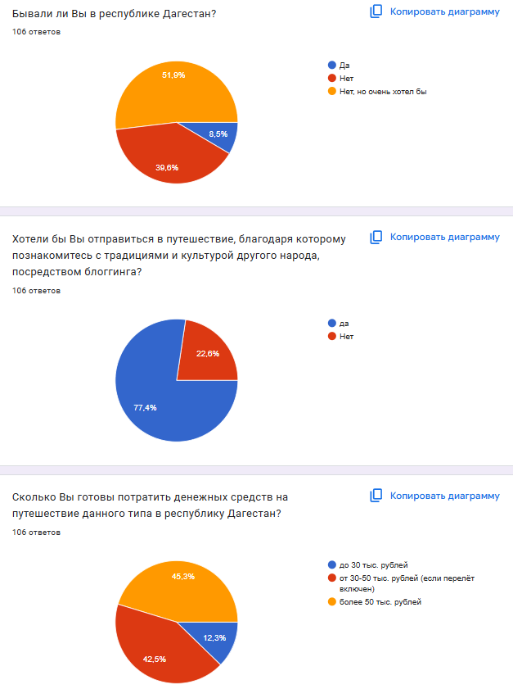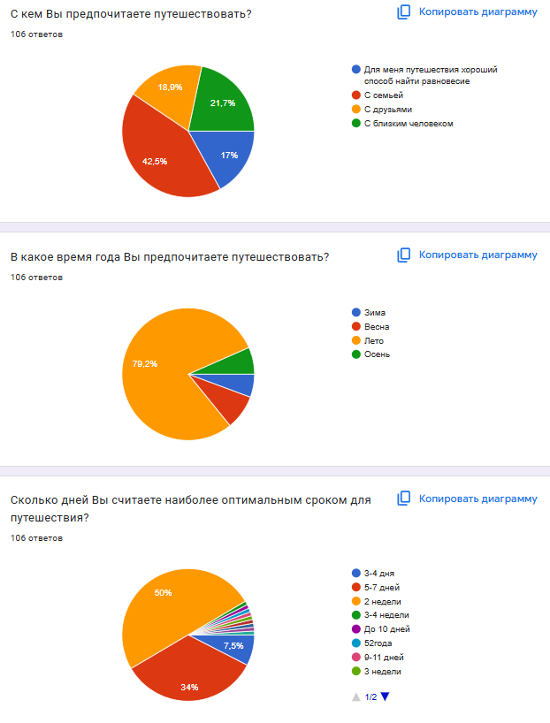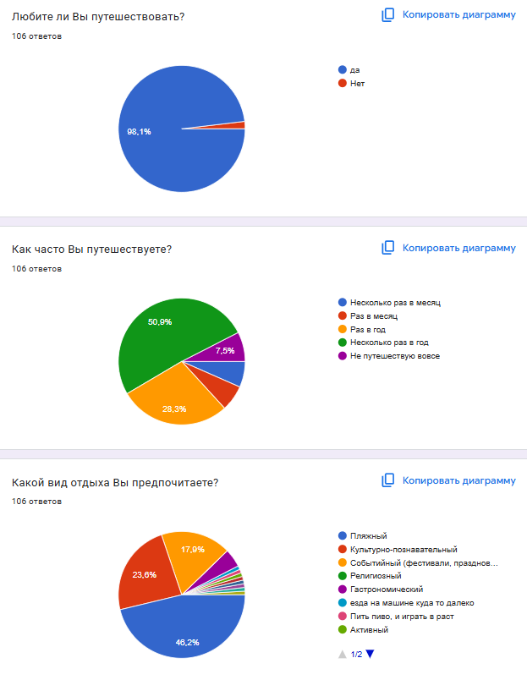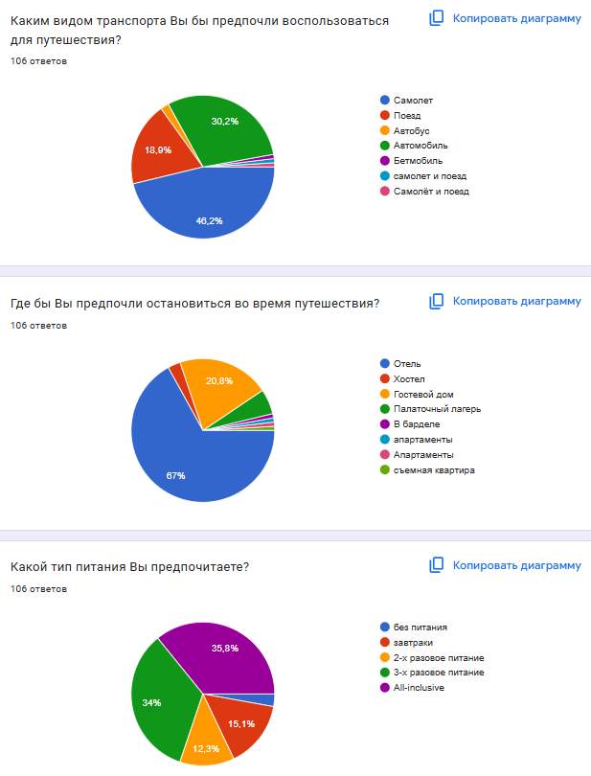

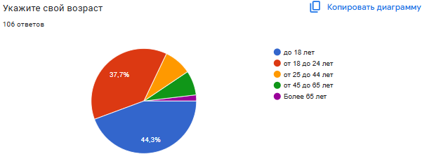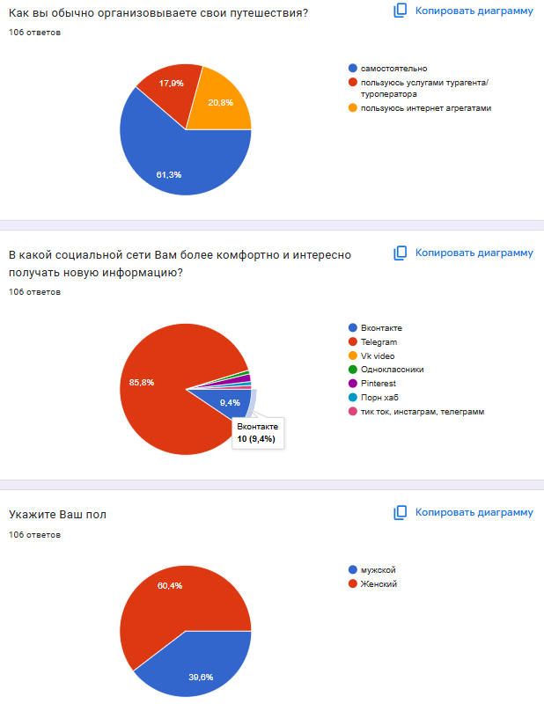

# **ПРИЛОЖЕНИЕ 2**

**Анализ природных ресурсов**

Таблица 1 – Анализ природных ресурсов

|  |  |  |  |
| --- | --- | --- | --- |
| Группа ресурсов | Статистические показатели | Главные аттракторы региона | Особенности эксплуатации ограничения |
| Государственные природные заповедники | 1 | Дагестанский государственный природный заповедник | 1.Проход в заповедник только через пропуски (его можно получить в ответ на онлайн-заявку или в цент. Усадьбе.)  2.Соблюдение правил поведения на территории заповедника |
| Национальные парки | 2 | Природный парк «Верхний Гуниб» | 1.вьезд на территорию парков платный (100-200руб)  2. На территории природного парка запрещается деятельность, влекущая за собой изменение исторически сложившегося природного ландшафта |
| Государственные природные заказник | 3 | Аграханский,  Самурский, Тляратинский заповедники | Всякая деятельность, если она причиняет вред среде обитания диких животных запрещается на территории заказников |
| Памятники природы | 6 | озеро Кезеной-Ам, Алмакский каньон, озеро Ак-Голь, Карадахскую теснину, Кужникский мост, созданный природой, Квадаринский водопад | По территории Карадахская каньона можно передвигаться только с помощью треккиновых палок, экскурсантов может сопровождать только профессиональный гид, Таким путем лучше пользоваться только подготовленным |

# **ПРИЛОЖЕНИЕ 3**

**Анализ культурно-познавательных ресурсов**

Таблица 2 – Анализ культурно-познавательных ресурсов

|  |  |  |  |
| --- | --- | --- | --- |
| Группа ресурсов | Статистические показатели | Главные аттракторы республики Дагестан | Особенности эксплуатации |
| Музеи | 45 | Национальный музей Республики Дагестан им. А. Тахо-Годи  Музей-заповедник – этнографический комплекс «Дагестанский аул» | На территорию музеев можно попасть после покупки билетов цена от 100-550руб  Соблюдение ковидных ограничений (маска) |
| Памятники культуры | 86 | Дербентская  Стена  Нарын-кала | Стоимость билетов на территорию памятников варьируется от 500 руб. и выше |
| Религиозные памятники | Более 50 | Дербентская Джума-мечеть  Свято-Успенский кафедральный собор | Посещение доступно во все дни, кроме пятницы  Фото и видеосъемка запрещена  Соблюдение правил религиозных объектов |
| Памятники, мемориалы и статуи | Более 100 | Памятник «Белые журавли»  Мемориал Великой отечественной войны | Особенности отсутствуют |
| Татары и дома культуры | 48 | Кумыкский театр имени А.-П. Салаватова  Государственный республиканский русский драматический театр им. М. Горького | Соблюдение правил нахождения в тетрарх и домов культур. |

# **ПРИЛОЖЕНИЕ 4**

**Технологическая карта маршрута**

УТВЕРЖДАЮ

Руководитель туристской организации директор турфирмы ООО «YAO.RU»

Балесная А.Ю.

личная подпись, печать

ТЕХНОЛОГИЧЕСКАЯ КАРТА ТУРИСТСКОГО ПУТЕШЕСТВИЯ  
на 21 июня 2025 г.

Маршрут путешествия «Эхо гор: Этнографические открытия Дагестана»

Протяженность маршрута (км) 485 км

Продолжительность путешествия (суток) 4 дня 3 ночи (3 суток)

Число туристов в группе (рекомендуемое) 10

Стоимость (ориентировочная) – 29.838 рубля (на человека)

Таблица. Программа обслуживания туристов в путешествии по маршруту

|  |  |  |  |  |
| --- | --- | --- | --- | --- |
| Населенные пункты, расстояния между ними, способы  передвижения, время прибытия в пункт и выезда из него | Наименование объектов туристской индустрии, оказывающих услуги размещения и условия размещения | Запланированные туристские и экскурсионные услуги. Наименование экскурсий (с перечнем основных объектов показа), туристских походов и т.п. | Перевозка туристов | Другие услуги |
| 10:00 Прибытие в аэропорт города Махачкала  10:00-10:30 Получение багажа+сбор туристов  10:30-11:00 Инструктаж+посадка в автобус  11:00-12:30Обзорная экскурсия по столице **(12 км на мироавтобусе+пешком)**  А было ж написано, что на самокатах?  12:30-12:45-дорога до ресторана «Джага» **(4 км на микроавтобусе)**  12:45-13:45-Обед»  13:45-15:30 Дорога до села Гуниб**(153 км на микроавтобусе)**  15:30-16:30-Заселение в гостиницу «Бабушкин Этонодом»  16:30-18:30-Тренинг по ведению «Живого журнала» | Гостиница «бабушкин Этонодом»  Категория: без звезд  село Салта гунибский район  Категория номера: стандартный двухместный номер с 2 2 раздельными кроватями и стандартный четырехместный | Обзорная экскурсия: Центральная Джума-мечеть, Национальный музей Дагестана, Памятник Русской учительнице, Гора Тарки-Тау и смотровая площадка | Микроавтобус на 12 человек от компании AVTOBUS 05 Туристский класс  Микроавтобус на 12 человек от компании AVTOBUS 05 Туристский класс | Обед в ресторане «Джага» |
| 10:00-11:00 Завтрак в этнодоме  11:00-13:00 Авторская интерактивная программа «Расскажи о Гунибе» (1 задание «Живого Журнала»  13:00-13:15дорога до кафе «Адат»  13:20-16:30-мастер-класс по приготовлению «Курзе»  16:30-18:30-Фотоссесия в национальных костюмах в окрестности Гуниба  18:30-20:00-редактирование и написание поста о втором дне поездки | Гостиница «бабушкин Этонодом»  Категория: без звезд  село Салта гунибский район  Категория номера: стандартный двухместный номер с 2 2 раздельными кроватями и стандартный четырехместный  Гостиница «бабушкин Этонодом»  Категория: без звезд  село Салта гунибский район  Категория номера: стандартный двухместный номер с 2 2 раздельными кроватями и стандартный четырехместный |  | Микроавтобус на 12 человек от компании AVTOBUS 05 Туристский класс | Завтрак в этнодоме  Мастер-класс в кафе «Адат»  Фотоссесия в национальныых ксотюмах  Ужин в этнодоме |
| 9:00-10:00 -Завтрак в этнодоме  10:00-14:00- Выполнение 2 задание «Живого журнала»-«Стань горцем»  14:00-15:00-Обед на природе  15:15-16:15-дорога до Салтинского водопада  16:00-17:30 Интерактивная программа «Сними RELLS»  17:30-18:15 Дорога до Гуниба **(179 км на мироавтобусе)**  **Это откуда они в Гуниб едут? От Салтинского? 179 км за 45 мин по горным дорогам?**  В описании тура – Гамсутль. Здесь о нем ни слова.согласовывай  19:30-20:30 Оформление журнала | Гостиница «бабушкин Этонодом»  Категория: без звезд  село Салта гунибский район  Категория номера: стандартный двухместный номер с 2 2 раздельными кроватями и стандартный четырехместный |  | Микроавтобус на 12 человек от компании AVTOBUS 05 Туристский класс  Микроавтобус на 12 человек от компании AVTOBUS 05 Туристский класс | Завтрак в этнодоме  Обед на природе |
| 9:00-10:00 Завтрак  9:00-12:30 Дорога до Махачкалы до музея искусств (**153 км на микроавтобусе)**  **Тут 153 км за 3.30ч**  12:30-14:00-Мастер-класс «Унцукульская насечка»  14:00-14:10-дорога до ресторана «На горах» **(4 км на микроавтобусе)**  14:10-приезд в ресторан «На Лермонтова»  14:10-15:30 Традиционный обед с песнями и танцами  15:40-17?00- Авторская интерактивная программа «Музыка в новом формате»  17:00-18:30- Подведение итогов, съемка интервью, бэкстейджа для блога каждого из туристов  18:30-19:00 Дорога в аэропорт **(8 км на микроавтобусе)** | Гостиница «бабушкин Этонодом»  Категория: без звезд  село Салта гунибский район  Категория номера: стандартный двухместный номер с 2 2 раздельными кроватями и стандартный четырехместный |  | Микроавтобус на 12 человек от компании AVTOBUS 05 Туристский класс  Микроавтобус на 12 человек от компании AVTOBUS 05 Туристский класс  Микроавтобус на 12 человек от компании AVTOBUS | Завтрак в этнодоме  Организация мастер-класса  Обед в ресторане «На горах»  Традиционные танцы и песни |

Описание туристского продукта

Данный тур «Эхо гор: Этнографические открытия Дагестана» продолжительностью 4 дня и 3 ночи будет проходить в Республике Дагестан, а именно в городе Махачкала и его окрестностях. В стоимость тура включено: размещение в этнодомеуже где-нибудь покажи картинки этнодома. Хочу увидеть уровень комфорта и экзотики, двухразовое питание, страхование, транспортное обслуживание, входные билеты на объекты показа и услуги гида. Данное путешествие — это отличная возможность прочувствовать жизнь дагестанских народов и получить новые навыки.

Дагестан — это самый южный, живописный и многонациональный уголок России, который прекрасно иллюстрирует поговорку о том, что здесь есть всё. И действительно, этот край очаровывает своим ласковым Каспийским морем, бескрайними золотистыми пляжами и мягким климатом. Величественные горы возвышаются над землёй, а древние архитектурные памятники рассказывают о богатой истории региона. Аутентичные горные аулы и неизменное кавказское гостеприимство создают уникальную атмосферу. Именно здесь туристы смогут полностью насладиться духом Дагестана и погрузиться в его удивительный мир.

В первый день путешественники прибывают в великолепный город Махачкала. В аэропорту их встретит опытный гид, который будет сопровождать их на протяжении всего тура и заботиться о координации их пребывания в этой удивительной республике. Уже в этот день их ждет увлекательная обзорная экскурсия, в ходе которой они смогут познакомиться с главными достопримечательностями города. А к вечеру они погрузятся в захватывающее занятие — ведение «Живого журнала», вдохновляясь полученными знаниями и впечатлениями.

Во второй день туристов ожидает захватывающая квест-экскурсия по Гунибу, во время которой они раскроют все тайны и легенды этого удивительного места. Во второй половине дня у них появится уникальная возможность выполнить первое задание для журнала «Расскажи о Гунибе», создавая мини-фильм о жизни горцев и их богатой культуре.

Третий день нашего путешествия обещает быть не менее увлекательным и насыщенным. Наши туристы отправятся в Гамсутльсогласуй с программой — одну из самых знаковых точек на туристской карте Дагестана. Этот аул, пропитанный богатой историей, связанной с окончанием Кавказской войны, славится не только целебным климатом, но и завораживающими природными пейзажами. Здесь у них будет возможность не только выполнить второе задание, но и создать яркие REELS для социальных сетей, запечатлев незабываемые моменты. В общем, карту-схему маршрута приложи

Четвёртый, заключительный день будет наполнен атмосферой расслабления и гармонии. Туристы вернутся в Махачкалу, где их ждет мастер-класс по унцукульской насечке — искусству, передающему дух местной культуры. После этого они смогут оцифровать музыку для своего блога, сохранив в нем частичку этого удивительного путешествия.

**Информационный лист к туристской путевке «Эхо гор: Этнографические открытия Дагестана».**

**Обязательная информация**

Разработанный тур тематики блогинг туризм будет проходить в Республике Дагестан-4 дня, 3 ночи. Общая протяженность маршрута составит 450 км. Путешествие предполагает посещение нескольких городов и аулов республики-Махачкала, Гуниб, Гамсутль.

Размещение туристов будет проходить в этнодоме. Это позволит туристам глубже углубиться в быт и культуру народов.

Питание предусмотрено трехразовоебыло заявлено двухразовое и включает в себя не только питание в этнодоме, но и в местных кафе и ресторанах, где туристы смогут познакомиться с национальными блюдами.

В течение тура будет организовано различные интерактивные программы, в ходе которой туристы должны выполнить разного уровня задания и оформить свой блог.

Внутримашрутные переезды будут осуществляться на комфортабельном микроавтобусе на 12 мест, оснащенным ремнями безопасностями и тахографом, с обязательной санитарной обработкой перед каждым выездом.

Присутствует возрастное ограничение 18+

**Дополнительная информация**

Рекомендуется брать с собой теплые вещи, а также одежду, которая сможет прикрыть тело (длинные платья, штаны широкие или блузка с длинными рукавами) для посещения мечети.

С собой также необходимо иметь пакет документов: паспорт, медицинский полис, страховой полис и туристическую путевку. Обо всех возможных заболеваниях просим сообщить заранее, чтобы избежать непредвиденных ситуаций.

**Памятка туристу**

-Название тура: «Эхо гор: Этнографические открытия Дагестана»

-Контактная информация: Балесная А.Ю., 8 981 167 76 05

-Маршрут тура включает в себя пункты населения в пределах города Махачкала.

Республика Дагестан – самый южный регион России и крупнейший среди семи субъектов Северо-Кавказского федерального округа. Территория Дагестана простирается от побережья Каспийского моря до заснеженных вершин Большого Кавказа, и ни один из регионов страны не может сравниться с этой республикой в многоликости ландшафтов. Ошеломительные пейзажи Дагестана сотканы из глубоких каньонов и фантастических скал, барханов и полупустынь, озер и водопадов, горных массивов и песчаных морских пляжей. С каждым годом эти края посещает все больше туристов.

Перемещение будет осуществляться пешком и на микроавтобусе HYUNDAI STAREX, вместимостью 12 человек.

**!!ВАЖНО!!**

С собой необходимо иметь: паспорт, СНИЛС, мед. полис, страховка.

-Стоимость тура на 1 человека – 29.838 рублей. В стоимость тура входят проживание в гостинице «Бабушкин этнодом»; питание в этнодоме (завтраки и ужиныбыли указаны завтр и обеды…), а также питание в местных кафе и ресторанах; переезды на микроавтобусе по пунктам назначения; экскурсионная программа на 4 дня; посещение квест-экскурсии, мастер-классов;.

Перед отправлением:

Проверьте наличие у вас всего необходимого. Отметьтесь у сопровождающего и, если у вас будет дополнительная информация, то обязательно сообщите руководителю группы.

В случае, если вы опаздываете на отправление, звоните ответственному организатору по номеру 8(981)167-76-05 заранее и предупредите об опоздании, вас обязательно дождутся.

Приятного путешествия! Наша компания надеется, что вы получите максимум положительных эмоций и отлично отдохнете.

Если у вас возникнут какие-то вопросы, вы всегда можете связаться с нами по номеру +7(812) 345 12 12 или через электронную почту [via.ru@gmail.com](mailto:via.ru@gmail.com)

# **ПРИЛОЖЕНИЕ 5**

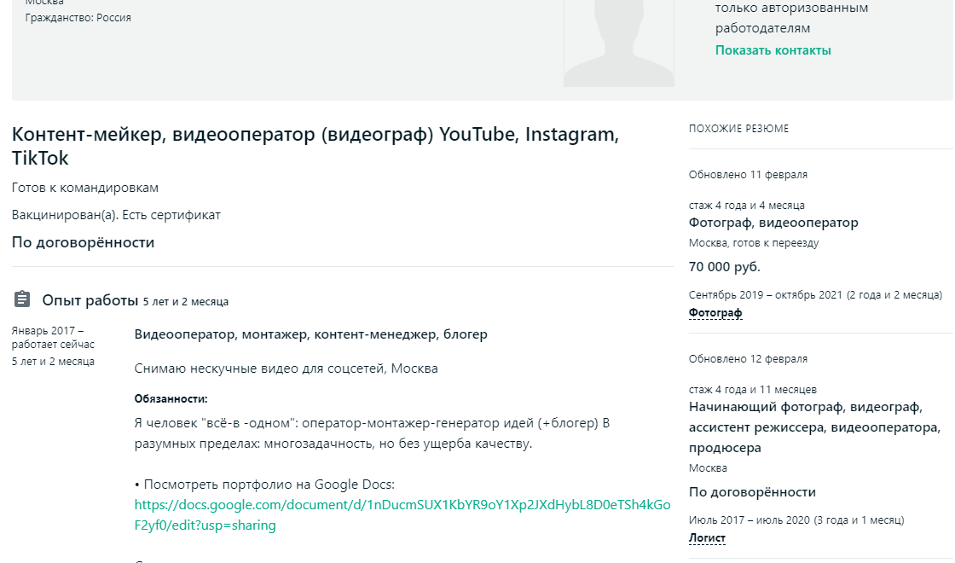

Рисунок 6 – Услуги контент-мейкера

# **ПРИЛОЖЕНИЕ 6**

**Услуги гида-экскурсовода**

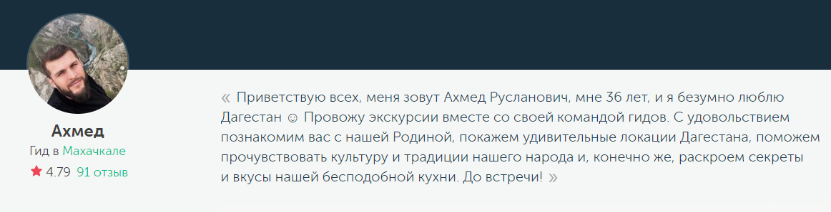

Рисунок 7 – Услуги гида-экскурсовода

# **ПРИЛОЖЕНИЕ 7**

**Описание микроавтобуса Hyunday starex**

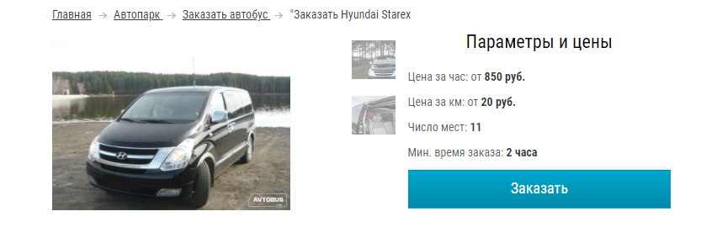

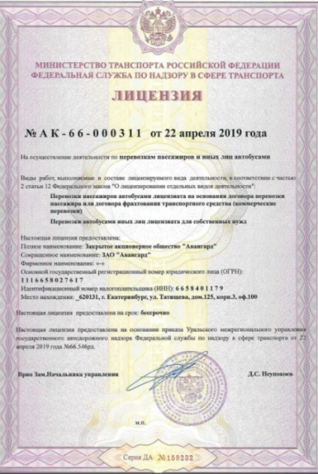

Рисунок 8 – Описание микроавтобуса Hyunday starex

Ну, ошибки-то корректировать нужно … многовато… вычитывай текст.

1. Официальный сайт правительтсво Республики Дагестан URL: <http://www.e-dag.ru/>
2. Официальный сайт федерального агенство по туризму URL: ttps://tourism.gov.ru
3. Офциальный сайт министертсва по туризму и народным художественным промыслам Республики Дагестан URL: <https://mintourismrd.ru/>
4. Микрюков В.О. «Современные тенденции и развитие travel-блогинга в России» -текст научной статьи-Моссква 2020
5. Фомина Ю. А. «Блоггинг как форма политической коммуникации»- текст научной статьи-Москва 2021
6. Боголюбов, В. С. Туристско-рекреационное проектирование : учебник и практикум для вузов / В. С. Боголюбов, С. А. Быстров, С. А. Боголюбова. – 2-е изд., испр. и доп. – Москва : Издательство Юрайт, 2021. – 256 с.
7. А.В. Докторов Организация траспортного обслуживания в туризме / А.В. Докторов, О.Е. Мышкина. - М.: Альфа-М, 2023. - 208 c.
8. Истомина Э. Г. Внутренний туризм и туристские ресурсы России. Учебное пособие изд. РГГУ, 2020г. -268с.
9. Абабков Ю.Н. Маркетинг в туризме-Москва: Издательство ИНФРА-М, 214 стр
10. Погодина, В. Л. География туризма : учебник / В.Л. Погодина, И.Г. Филиппова ; под ред. Е.И. Богданова. – Москва : ИНФРА-М, 2021. – 256 с
11. Гермашева Т. М. Блог как новый тип дискурса // Лингвистика в образовательном процессе: материалы междунар. научно-практической конференции. – Ростов-на-Дону, 2020. – С. 115-12
12. Интернет исследование PriceWaterhouseCoopers, по предпочтениям туристам к путешествиям URL: https://www.pwc.com/us/en/library.html
13. главная онлайн-витрина российского туризма – национальный туристический портал “Путешествуем.рф URL: https://путешествуем.рф/
14. «Орёл и решка» — телепередача о путешествиях, транслировавшаяся на украинских и российских каналах с 2011 по 2022 год
15. Леонид Пашковский — российский видеоблогер, режиссёр и путешественник
16. «Хочу домой» - авторская программа о путешествиях.
17. Распоряжение Правительства РФ от 29.11.2014 N 2403-р «Об утверждении Основ государственной молодежной политики Российской Федерации на период до 2025 года» URL: https://docs.cntd.ru/document/420237592
18. Эльнар Мансуров — путешественник и блогер из Пермского края
19. Mishka.Travel — это проект, основатель которого Эльнар Мансуров. Он предлагает организацию путешествий по различным направлениям, таким как Исландия, Норвегия, Гренландия, Шпицберген, Марокко, Япония.Основная площадка для распространения контента — инстаграм @mishka.travel.
20. Федеральный закон «Об основах туристкой деятельности» URL: https://www.consultant.ru/document/cons_doc_LAW_12462/
21. национальный туристский рейтинг, составленный журналом «Отдых в России» https://www.interfax-russia.ru/index.php/tourism/news/opublikovan-reyting-turisticheskoy-privlekatelnosti-regionov-rf-za-2024-god
22. Якубов Н.И. Великий Дагестан. История, культура и традиции народов республики-Москва Издательство: БОМБОРА 2023-112стр
23. Ассоциация туристской индустрии Республки Дагестан URL: https://mirmol.ru/turizm/v-dagestane-sozdana-associacija-turistskoj-industrii
24. Стратегии развития железнодорожного транспорта в Российской Федерации до 2030 года URL: https://mintrans.gov.ru/documents/1/1010
25. Туристский поток в Республику Дагестан Интерфакс-туризм URL: https://www.interfax.ru/
26. Северо-кавказский туристский форум 2022 URL: https://xn--80aaichug4abvqecg1kb.xn--p1ai/
27. *соцсеть принадлежит компании Meta, признанной экстремистской в РФ*
28. *соцсеть принадлежит компании Meta, признанной экстремистской в РФ*
29. Маршрут тура «Дагестан ждет» от туроператора Созвездие URL: <https://sozvezdie-tour.ru/tour/dagestanskaya-saga>
30. Маршрут тура «Чудеса горного Дагестана» URL: [Фототур в Дагестан в мае 2025](https://photogeographic.ru/phototour_dagestan_may_2025)
31. Маршрут тура «Сокровища Дагестана» URL: <https://your-dagestan.ru/сокровища-дагестана/>
32. Сайт турфимы «…» URL:
33. Попов А.А. Блоги. Новая сфера влияния. – М.: Изд. «Манн, Иванов, Фербер», 2019. – С. 122
34. Официальной сайт Этнического дома «Высота» URL: https://vysotagunib.ru/
35. Официальный сайт компании перевозчика AVTOBUS 05 URL: https://avtobus05.ru/
36. Абабков, Ю. Н. Маркетинг в туризме : учебник / Ю. Н. Абабков, М. Ю. Абабкова, И. Г. Филиппова ; под ред. Е. И. Богданова. – Москва : ИНФРА-М, 2020. – 214 с.
37. Показаньева И.В. Статья «Теоретическое осмысление основ travel-блогинга». – Интернет-журнал «Universum», выпуск №3-4 (17), 2020